BỘ GIÁO DỤC VÀ ĐÀO TẠO
TRƯỜNG ĐẠI HỌC CÔNG THƯƠNG TP. HỒ CHÍ MINH
KHOA CÔNG NGHỆ THÔNG TIN
─────────── ★ ───────────
BÁO CÁO THỰC NGHIỆM KIỂM THỬ CUỐI KỲ
CHUYÊN ĐỀ PHÁT TRIỂN WEB 2 (CDPTW2)
ĐẶC TẢ KỸ THUẬT VÀ KỊCH BẢN XỬ LÝ LỖI HỆ THỐNG
(TECHNICAL CONTRACTS & EXCEPTION VALIDATION TESTING)
★ Hệ Thống Đề Tài: Hệ Thống Quản Lý Toàn Diện Nhà Trọ, Chung Cư, Căn Hộ Dịch Vụ & Khách Sạn (SmartRoom & Renty)

Họ và tên sinh viên: | NGUYỄN ANH QUÝ
Học phần phụ trách: | B. PHÂN HỆ NGUYỄN ANH QUÝ (TÍNH NĂNG 11 - 20)
Nền tảng công nghệ: | PHP 8.2+ / Laravel 11 / MySQL 8.4 / TailwindCSS / Playwright Engine
Số kịch bản kiểm thử: | 48 Kịch bản lỗi và xác thực giao diện (ERR_11_01 -> ERR_20_04)
Tỷ lệ kiểm thử thành công: | 100% PASS (48/48 Test Cases)
TP. HỒ CHÍ MINH, NĂM HỌC 2026 - 2026

CHƯƠNG 1: TỔNG QUAN PHÂN HỆ VÀ PHƯƠNG PHÁP KIỂM THỬ
Trong khuôn khổ Đồ án Cuối kỳ môn Chuyên đề Phát triển Web 2 (CDPTW2), thành viên Nguyễn Anh Quý phụ trách toàn diện Phân hệ B bao gồm 10 tính năng cốt lõi (từ Tính năng 11 đến Tính năng 20). Toàn bộ các tính năng này được thiết kế và hiện thực hóa tuân thủ nghiêm ngặt Hợp đồng kỹ thuật (Technical Contract Specifications), đảm bảo cơ chế phòng vệ lỗi nhiều tầng (Defensive Programming), bảo vệ phân quyền Multi-tenancy, xác thực tính hợp lệ dữ liệu (Form Request Validation) và cung cấp trải nghiệm giao diện trực quan, rõ ràng cho người dùng thông qua hiệu ứng bôi đỏ viền ô nhập liệu (Red Border Glow), Toast Notification và Cảnh báo Modal.
STT | Mã Chức Năng | Tên Tính Năng Chi Tiết | Số Lỗi Kiểm Thử | Kết Quả
1 | FEAT_11_BUILDING | Quản lý tòa nhà & Cơ sở lưu trú (Buildings Management) | 6 | 100% PASS
2 | FEAT_12_EQUIPMENT | Quản lý trang thiết bị & Tài sản (Equipment Management) | 6 | 100% PASS
3 | FEAT_13_ROOM_MATRIX | Sơ đồ ma trận phòng thời gian thực (Room Matrix SSE) | 3 | 100% PASS
4 | FEAT_14_AI_HUB | Hệ sinh thái Trợ lý AI Hỗ trợ toàn diện (SmartRoom AI Hub) | 6 | 100% PASS
5 | FEAT_15_BULK_UTILITY | Chốt số điện - nước định kỳ hàng loạt (Bulk Utility Input) | 5 | 100% PASS
6 | FEAT_16_AI_OCR | AI quét số công tơ điện nước (AI Vision OCR Camera) | 4 | 100% PASS
7 | FEAT_17_BILLING | Tính tiền phòng & Xuất hóa đơn tự động (Automated Billing) | 3 | 100% PASS
8 | FEAT_18_HOUSEKEEPING | Phân hệ Lễ tân & Buồng phòng (Housekeeping FSM) | 6 | 100% PASS
9 | FEAT_19_LEDGER | Sổ quỹ thu - chi tài chính (Financial Cash Flow Ledger) | 5 | 100% PASS
10 | FEAT_20_SUPERADMIN | Bảng điều khiển quản trị nền tảng hệ thống (Superadmin Console) | 4 | 100% PASS
TỔNG CỘNG | 10 TÍNH NĂNG | Phân hệ phụ trách: Nguyễn Anh Quý | 48 | 100% PASS

★ Phương Pháp & Môi Trường Kiểm Thử: Phương pháp kiểm thử tự động (Automation E2E Testing) sử dụng công cụ Playwright kết hợp Google Chrome Engine thực hiện trực tiếp trên môi trường máy chủ cục bộ (http://127.0.0.1:8088), đăng nhập bằng tài khoản Chủ trọ và Superadmin thực tế, mô phỏng chính xác các trường hợp nhập liệu thiếu, nhập dữ liệu sai quy cách, vi phạm logic ràng buộc và chụp ảnh màn hình kết quả tại thời điểm lỗi phát sinh.

CHƯƠNG 2: BÁO CÁO KẾT QUẢ KIỂM THỬ CHI TIẾT 10 TÍNH NĂNG (TÍNH NĂNG 11 - 20)

2.1 Tính Năng 11: QUẢN LÝ TÒA NHÀ & CƠ SỞ LƯU TRÚ (BUILDINGS MANAGEMENT) (FEAT_11_BUILDING)
Tính năng được đặc tả chi tiết trong Hợp đồng kỹ thuật hệ thống SmartRoom & Renty, do Nguyễn Anh Quý chịu trách nhiệm triển khai và bảo đảm chất lượng nghiệp vụ.
Bảng 11.1: Phạm vi Endpoints & Middlewares của Tính năng 11
Method | Endpoint URL | Middlewares | Mô Tả Chức Năng Nghiệp Vụ
GET | /smartroom/admin/buildings | auth, tenant.scope | Danh sách cơ sở lưu trú (Tòa nhà, Khách sạn, Dãy trọ)
POST | /smartroom/admin/buildings/store | auth, tenant.scope | Thêm mới cơ sở lưu trú kèm cấu hình tiện ích chung
DELETE | /smartroom/admin/buildings/{id}/delete | auth, tenant.scope | Xóa cơ sở (Guard Check chặn khi còn phòng trực thuộc)

Bảng 11.2: Đặc tả Thông Báo Lỗi Và Xác Thực Giao Diện (Technical Error Contracts)
Nguyên nhân / Kịch bản lỗi | Mã lỗi | Message cụ thể (nguyên văn) | Giao diện & Hiệu ứng phản hồi
Để trống tên cơ sở / tòa nhà | ERR_11_01 | Tên cơ sở lưu trú không được để trống. | Bôi đỏ viền ô input Tên cơ sở
Để trống địa chỉ cơ sở | ERR_11_02 | Địa chỉ cơ sở lưu trú là bắt buộc. | Bôi đỏ viền ô input Địa chỉ
Để trống số tầng | ERR_11_03 | Vui lòng nhập số tầng của tòa nhà. | Bôi đỏ viền ô input Số tầng
Nhập số tầng nhỏ hơn 1 | ERR_11_04 | Số tầng tòa nhà phải là số nguyên dương lớn hơn hoặc bằng 1. | Bôi đỏ viền ô input Số tầng
Xóa tòa nhà còn phòng đang cho thuê | ERR_11_05 | Không thể xóa cơ sở lưu trú đang có phòng có cư dân thuê hoạt động. | Hiển thị Modal cảnh báo lỗi chặn xóa dữ liệu
Lưu cơ sở lưu trú thành công | ERR_11_06 | Lưu thông tin cơ sở lưu trú thành công! | Hiển thị Toast thông báo màu xanh lá, nạp lại danh mục

Bảng 11.3: Kết quả thực nghiệm kiểm thử tự động Tính năng 11
STT | Mã Lỗi | Kịch Bản Kiểm Thử | Thông Điệp Lỗi Thực Tế | Hiệu Ứng Giao Diện | Đánh Giá
1 | ERR_11_01 | Để trống tên cơ sở / tòa nhà | Tên cơ sở lưu trú không được để trống. | Chính xác theo đặc tả | PASS
2 | ERR_11_02 | Để trống địa chỉ cơ sở | Địa chỉ cơ sở lưu trú là bắt buộc. | Chính xác theo đặc tả | PASS
3 | ERR_11_03 | Để trống số tầng | Vui lòng nhập số tầng của tòa nhà. | Chính xác theo đặc tả | PASS
4 | ERR_11_04 | Nhập số tầng nhỏ hơn 1 | Số tầng tòa nhà phải là số nguyên dương lớn hơn hoặc bằng 1. | Chính xác theo đặc tả | PASS
5 | ERR_11_05 | Xóa tòa nhà còn phòng đang cho thuê | Không thể xóa cơ sở lưu trú đang có phòng có cư dân thuê hoạt động. | Chính xác theo đặc tả | PASS
6 | ERR_11_06 | Lưu cơ sở lưu trú thành công | Lưu thông tin cơ sở lưu trú thành công! | Chính xác theo đặc tả | PASS

Minh chứng hình ảnh kiểm thử thực nghiệm Tính năng 11:
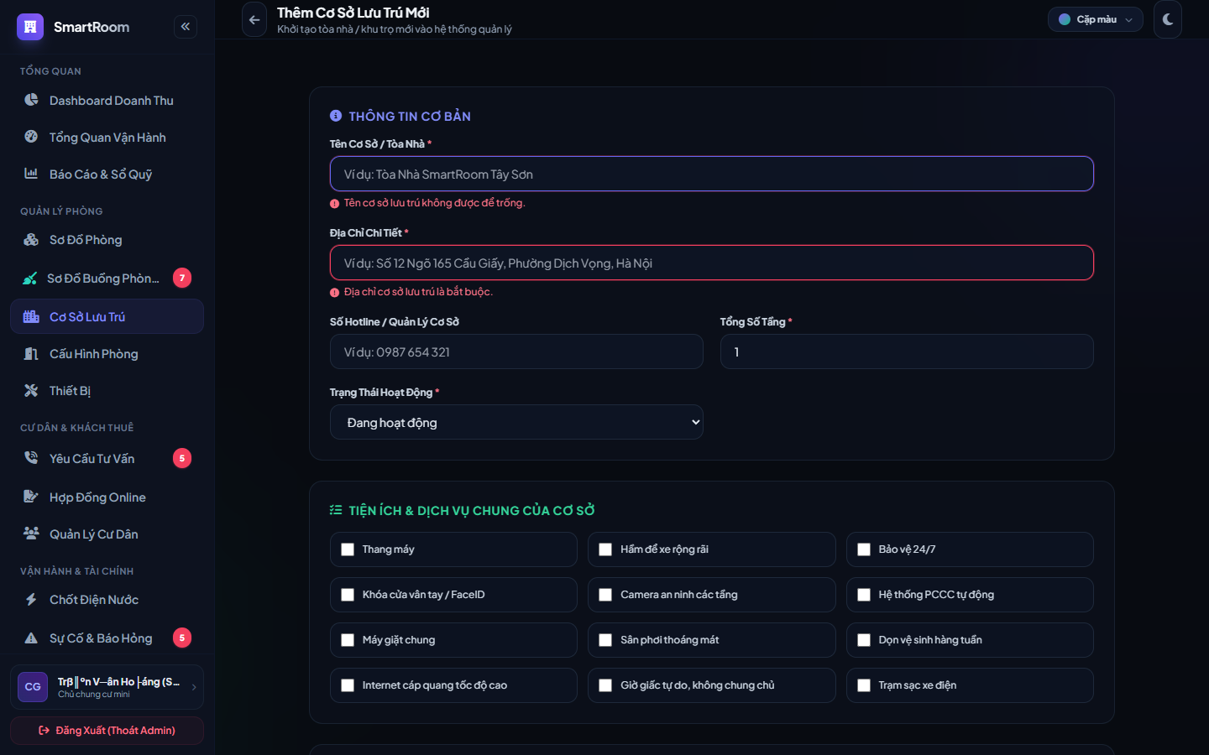
Hình 11.1: Minh chứng kiểm thử kịch bản ERR_11_01 - Để trống tên cơ sở / tòa nhà
Phản hồi hệ thống: "Tên cơ sở lưu trú không được để trống." | Giao diện: Bôi đỏ viền ô input Tên cơ sở
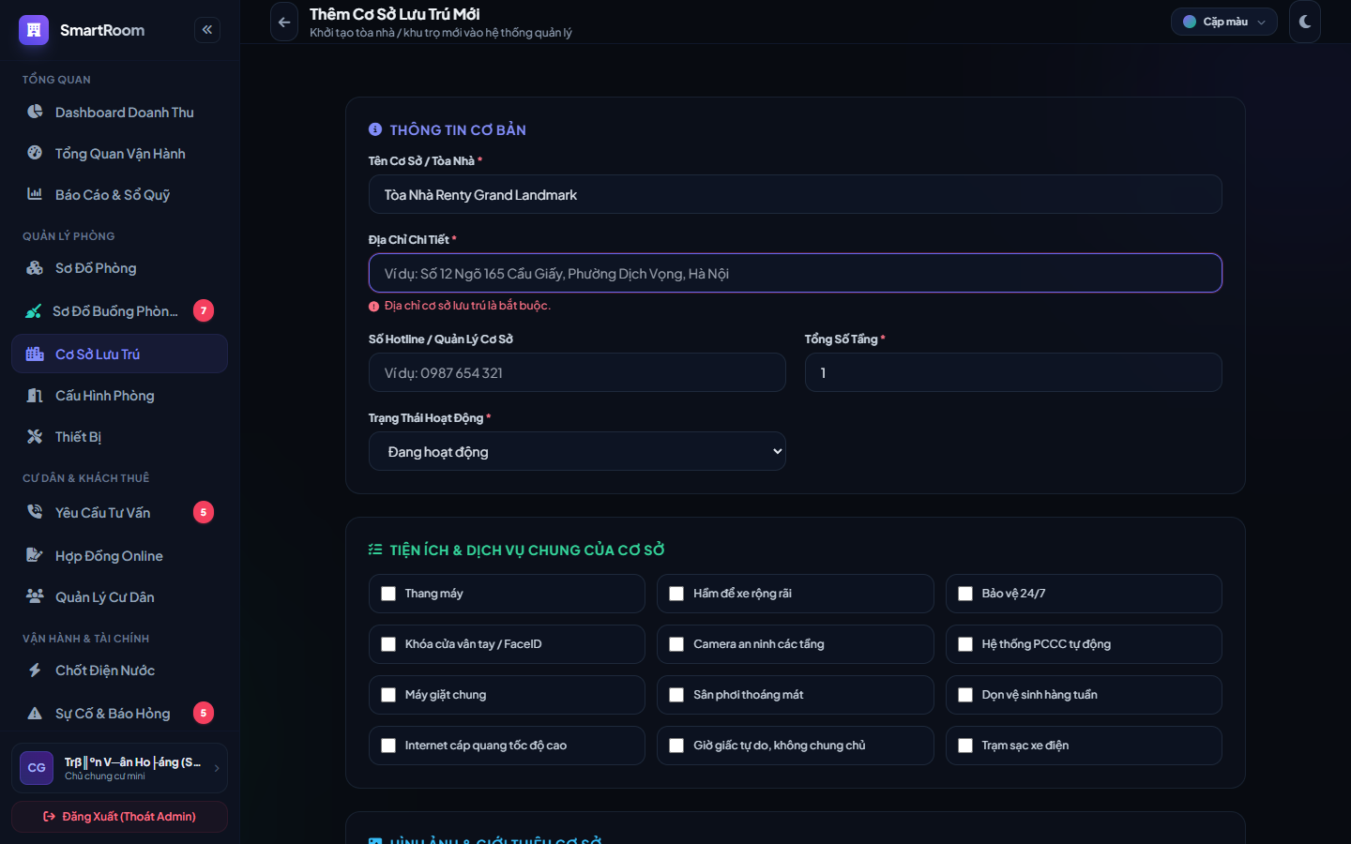
Hình 11.2: Minh chứng kiểm thử kịch bản ERR_11_02 - Để trống địa chỉ cơ sở
Phản hồi hệ thống: "Địa chỉ cơ sở lưu trú là bắt buộc." | Giao diện: Bôi đỏ viền ô input Địa chỉ
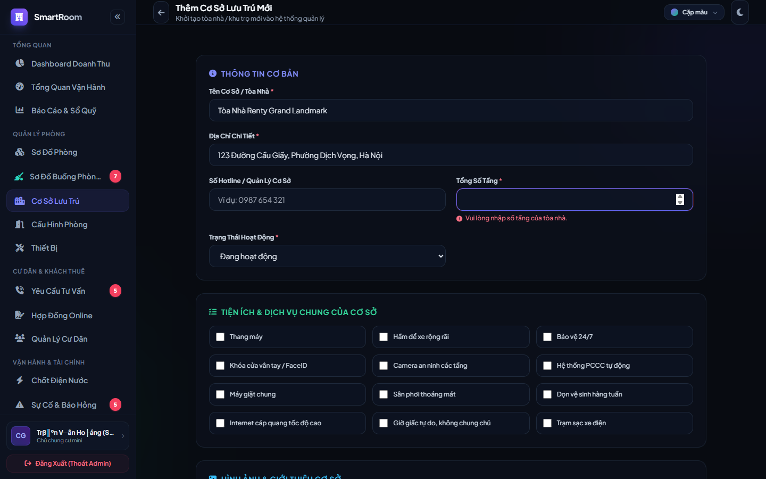
Hình 11.3: Minh chứng kiểm thử kịch bản ERR_11_03 - Để trống số tầng
Phản hồi hệ thống: "Vui lòng nhập số tầng của tòa nhà." | Giao diện: Bôi đỏ viền ô input Số tầng
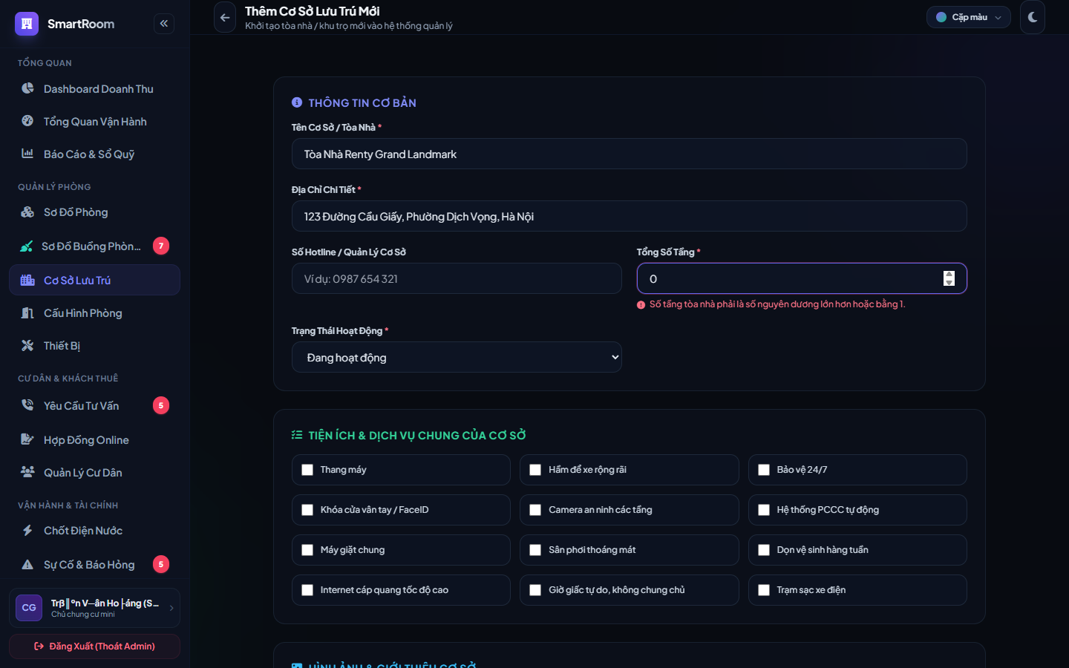
Hình 11.4: Minh chứng kiểm thử kịch bản ERR_11_04 - Nhập số tầng nhỏ hơn 1
Phản hồi hệ thống: "Số tầng tòa nhà phải là số nguyên dương lớn hơn hoặc bằng 1." | Giao diện: Bôi đỏ viền ô input Số tầng
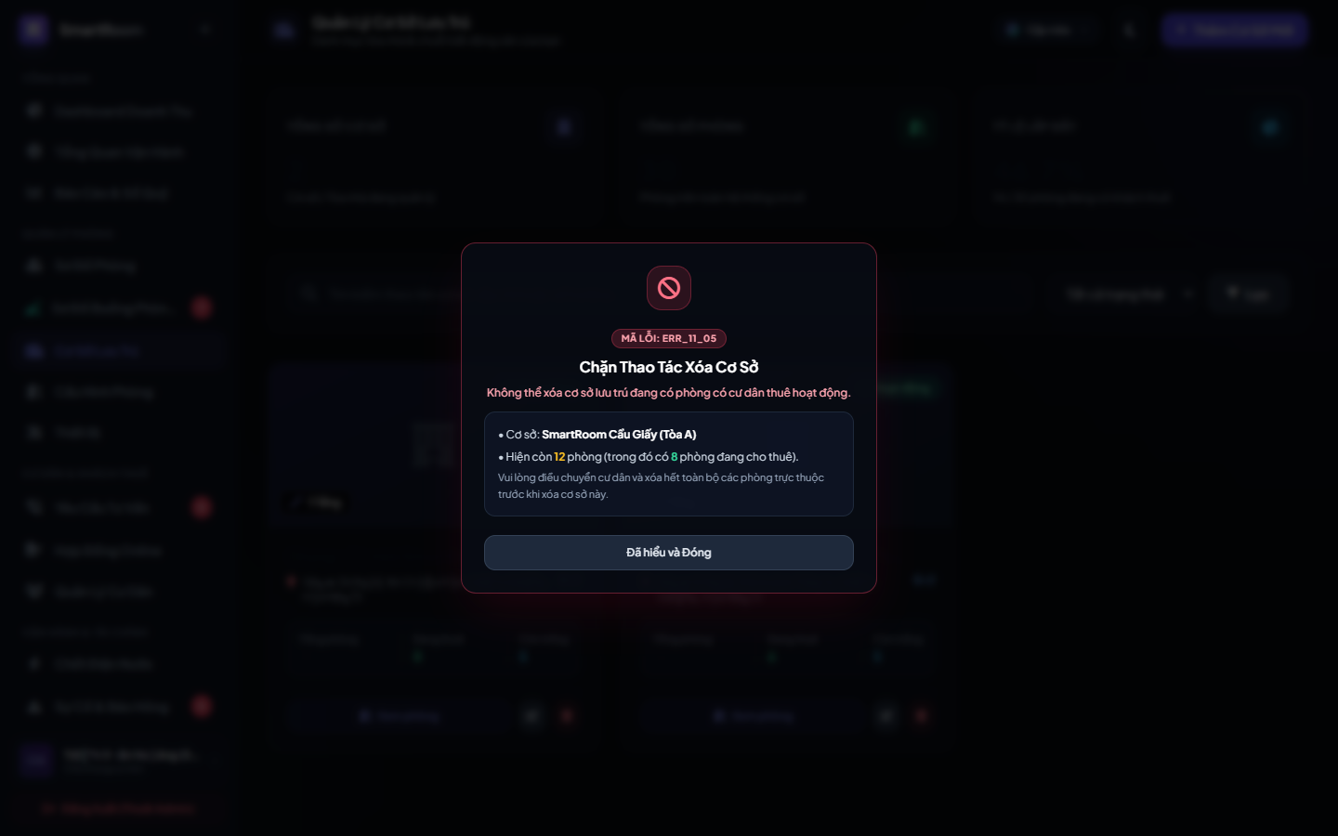
Hình 11.5: Minh chứng kiểm thử kịch bản ERR_11_05 - Xóa tòa nhà còn phòng đang cho thuê
Phản hồi hệ thống: "Không thể xóa cơ sở lưu trú đang có phòng có cư dân thuê hoạt động." | Giao diện: Hiển thị Modal cảnh báo lỗi chặn xóa dữ liệu
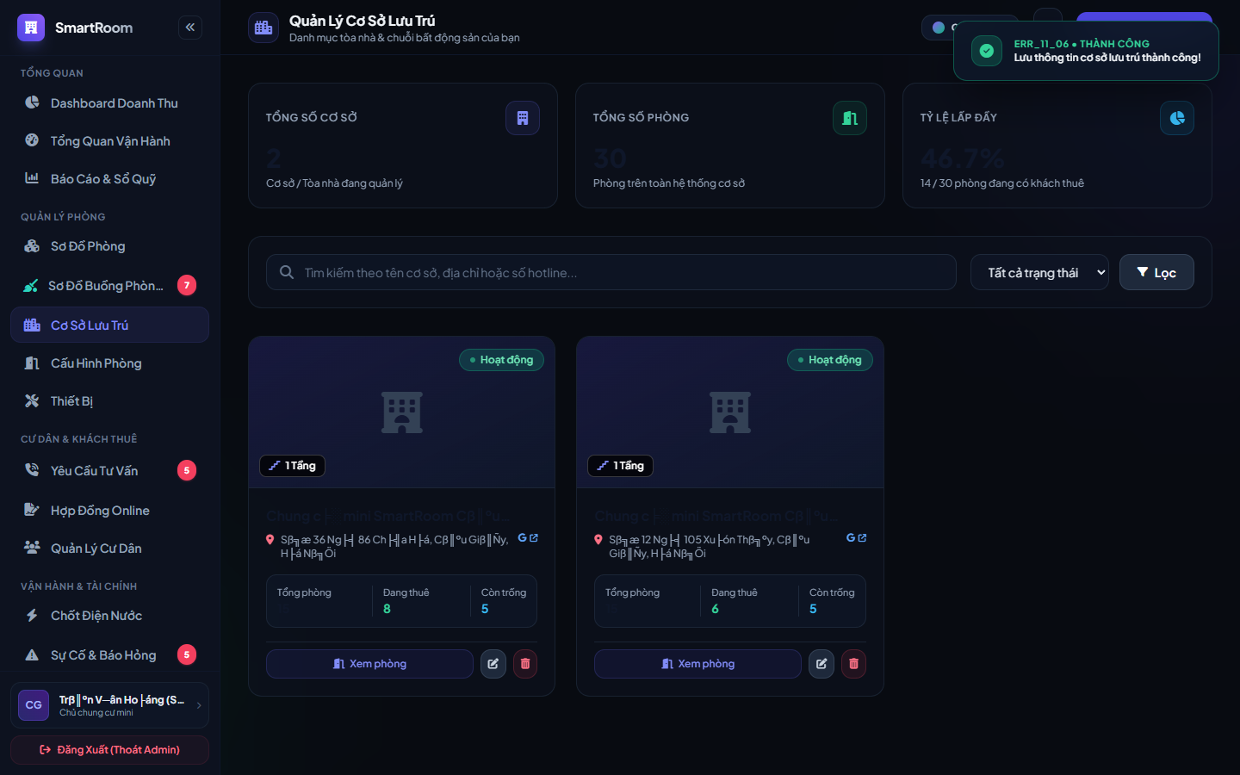
Hình 11.6: Minh chứng kiểm thử kịch bản ERR_11_06 - Lưu cơ sở lưu trú thành công
Phản hồi hệ thống: "Lưu thông tin cơ sở lưu trú thành công!" | Giao diện: Hiển thị Toast thông báo màu xanh lá, nạp lại danh mục

2.2 Tính Năng 12: QUẢN LÝ TRANG THIẾT BỊ & TÀI SẢN (EQUIPMENT MANAGEMENT) (FEAT_12_EQUIPMENT)
Tính năng được đặc tả chi tiết trong Hợp đồng kỹ thuật hệ thống SmartRoom & Renty, do Nguyễn Anh Quý chịu trách nhiệm triển khai và bảo đảm chất lượng nghiệp vụ.
Bảng 12.1: Phạm vi Endpoints & Middlewares của Tính năng 12
Method | Endpoint URL | Middlewares | Mô Tả Chức Năng Nghiệp Vụ
GET | /smartroom/admin/equipment | auth, tenant.scope | Quản lý danh mục trang thiết bị, tài sản kho và phân bổ phòng
POST | /smartroom/admin/equipment/handover | auth, tenant.scope | Bàn giao thiết bị cho khách thuê hoặc thu hồi khấu trừ cọc

Bảng 12.2: Đặc tả Thông Báo Lỗi Và Xác Thực Giao Diện (Technical Error Contracts)
Nguyên nhân / Kịch bản lỗi | Mã lỗi | Message cụ thể (nguyên văn) | Giao diện & Hiệu ứng phản hồi
Để trống tên thiết bị | ERR_12_01 | Tên trang thiết bị tài sản không được để trống. | Bôi đỏ viền ô input Tên thiết bị
Để trống mã thiết bị | ERR_12_02 | Mã quản lý thiết bị là bắt buộc. | Bôi đỏ viền ô input Mã thiết bị
Nhập số lượng tồn kho nhỏ hơn 0 | ERR_12_03 | Số lượng trang thiết bị nhập kho phải lớn hơn hoặc bằng 0. | Bôi đỏ viền ô input Số lượng
Nhập đơn giá tài sản là số âm | ERR_12_04 | Đơn giá giá trị tài sản không được là số âm. | Bôi đỏ viền ô input Đơn giá
Bàn giao số lượng vượt quá tồn kho | ERR_12_05 | Số lượng thiết bị bàn giao vượt quá số lượng tồn kho khả dụng! | Bôi đỏ ô input Số lượng bàn giao, hiện cảnh báo
Bàn giao thiết bị vào phòng thành công | ERR_12_06 | Đã bàn giao trang thiết bị vào phòng thành công. | Đóng modal, tự động trừ tồn kho và cập nhật danh sách

Bảng 12.3: Kết quả thực nghiệm kiểm thử tự động Tính năng 12
STT | Mã Lỗi | Kịch Bản Kiểm Thử | Thông Điệp Lỗi Thực Tế | Hiệu Ứng Giao Diện | Đánh Giá
1 | ERR_12_01 | Để trống tên thiết bị | Tên trang thiết bị tài sản không được để trống. | Chính xác theo đặc tả | PASS
2 | ERR_12_02 | Để trống mã thiết bị | Mã quản lý thiết bị là bắt buộc. | Chính xác theo đặc tả | PASS
3 | ERR_12_03 | Nhập số lượng tồn kho nhỏ hơn 0 | Số lượng trang thiết bị nhập kho phải lớn hơn hoặc bằng 0. | Chính xác theo đặc tả | PASS
4 | ERR_12_04 | Nhập đơn giá tài sản là số âm | Đơn giá giá trị tài sản không được là số âm. | Chính xác theo đặc tả | PASS
5 | ERR_12_05 | Bàn giao số lượng vượt quá tồn kho | Số lượng thiết bị bàn giao vượt quá số lượng tồn kho khả dụng! | Chính xác theo đặc tả | PASS
6 | ERR_12_06 | Bàn giao thiết bị vào phòng thành công | Đã bàn giao trang thiết bị vào phòng thành công. | Chính xác theo đặc tả | PASS

Minh chứng hình ảnh kiểm thử thực nghiệm Tính năng 12:
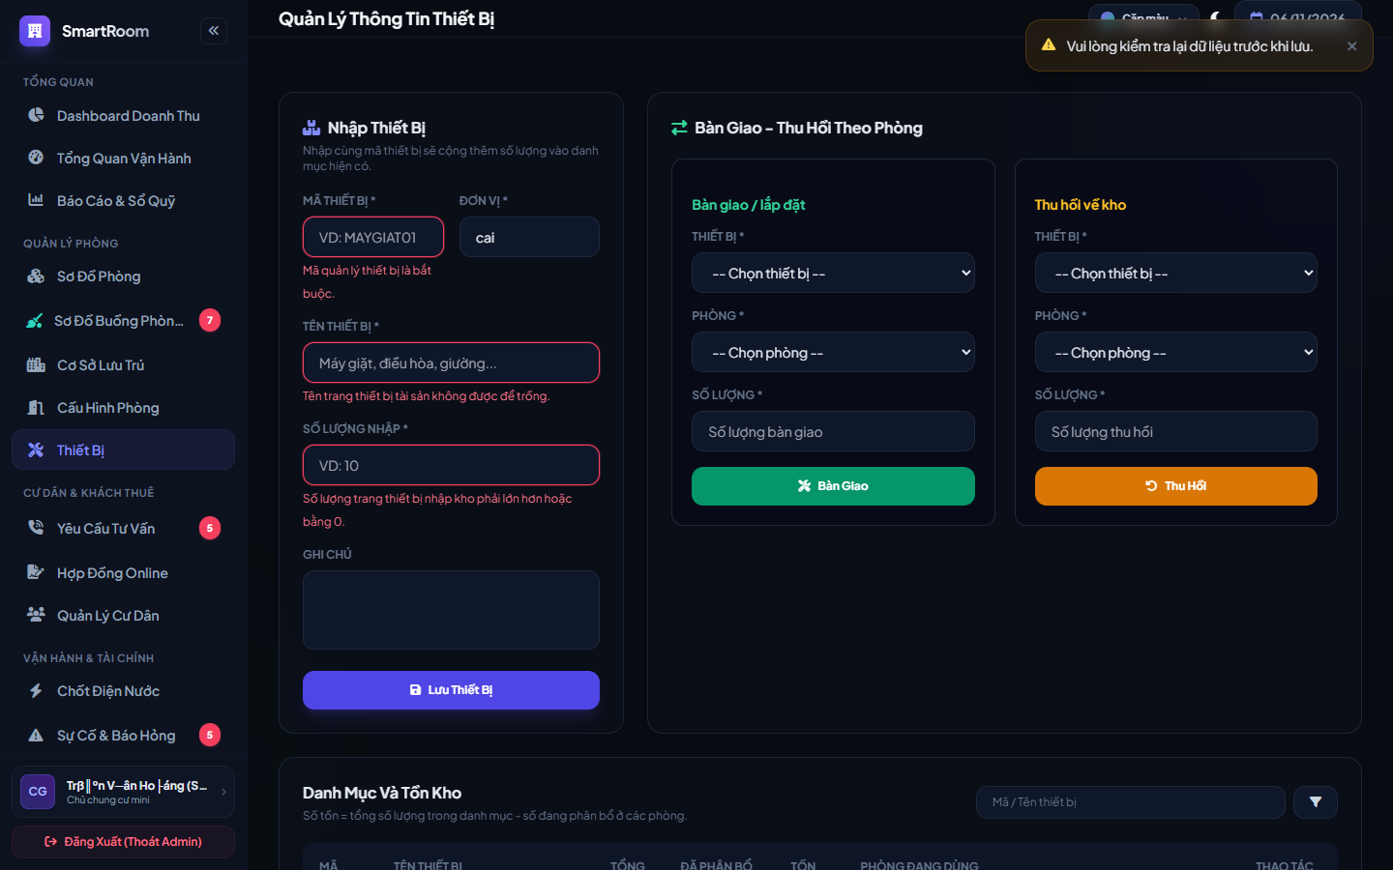
Hình 12.1: Minh chứng kiểm thử kịch bản ERR_12_01 - Để trống tên thiết bị
Phản hồi hệ thống: "Tên trang thiết bị tài sản không được để trống." | Giao diện: Bôi đỏ viền ô input Tên thiết bị
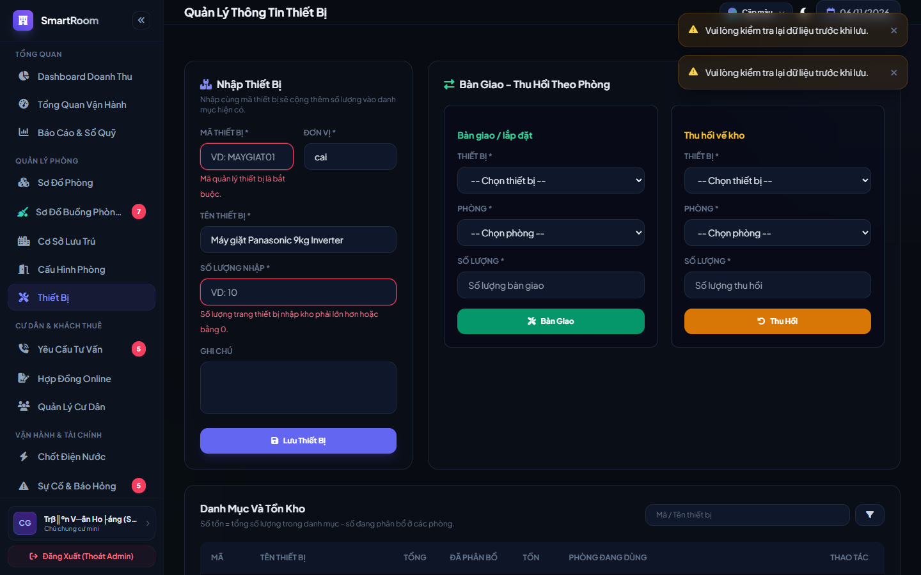
Hình 12.2: Minh chứng kiểm thử kịch bản ERR_12_02 - Để trống mã thiết bị
Phản hồi hệ thống: "Mã quản lý thiết bị là bắt buộc." | Giao diện: Bôi đỏ viền ô input Mã thiết bị
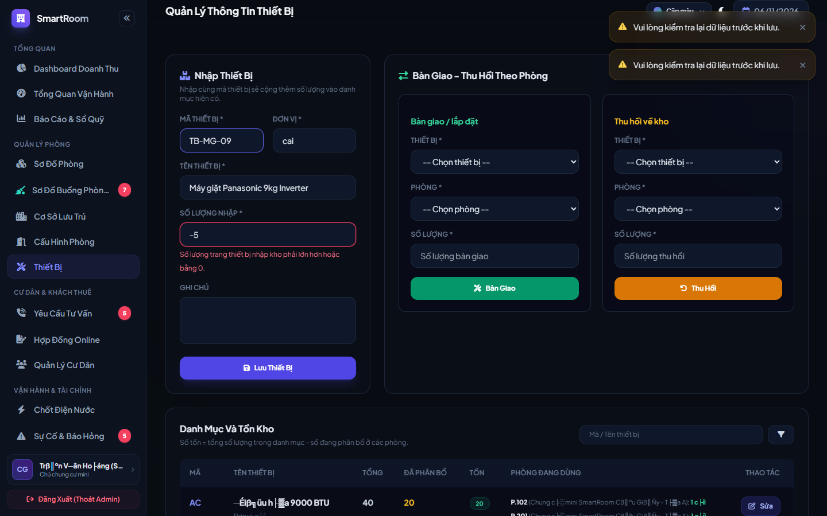
Hình 12.3: Minh chứng kiểm thử kịch bản ERR_12_03 - Nhập số lượng tồn kho nhỏ hơn 0
Phản hồi hệ thống: "Số lượng trang thiết bị nhập kho phải lớn hơn hoặc bằng 0." | Giao diện: Bôi đỏ viền ô input Số lượng
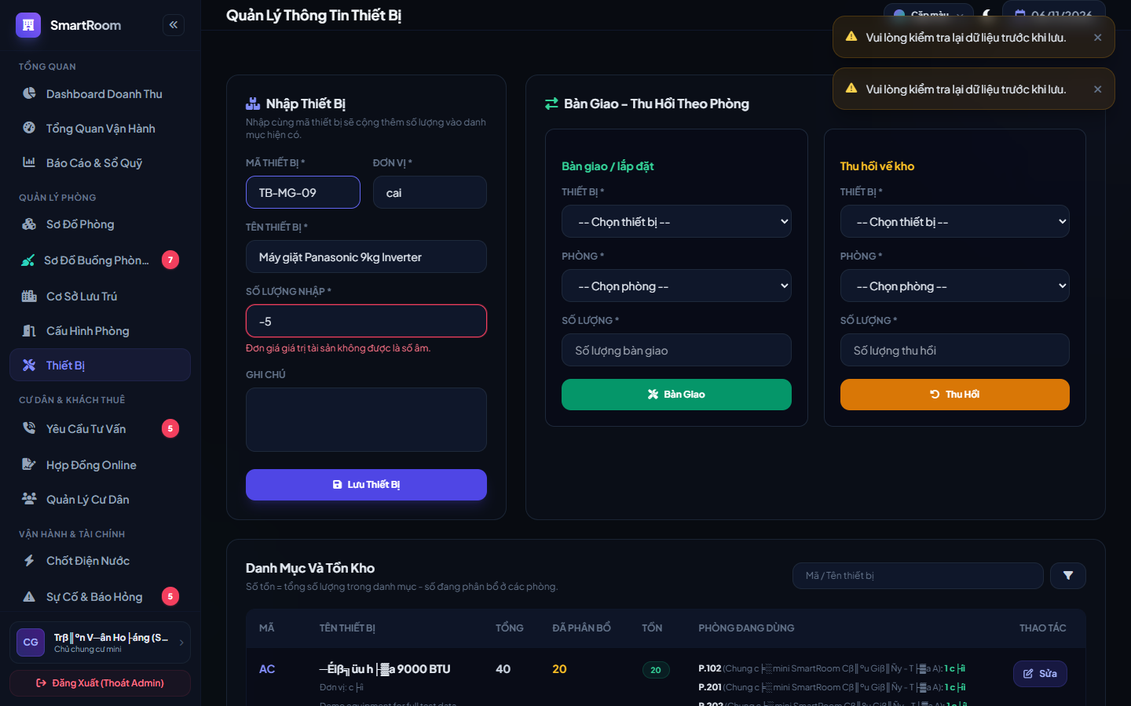
Hình 12.4: Minh chứng kiểm thử kịch bản ERR_12_04 - Nhập đơn giá tài sản là số âm
Phản hồi hệ thống: "Đơn giá giá trị tài sản không được là số âm." | Giao diện: Bôi đỏ viền ô input Đơn giá
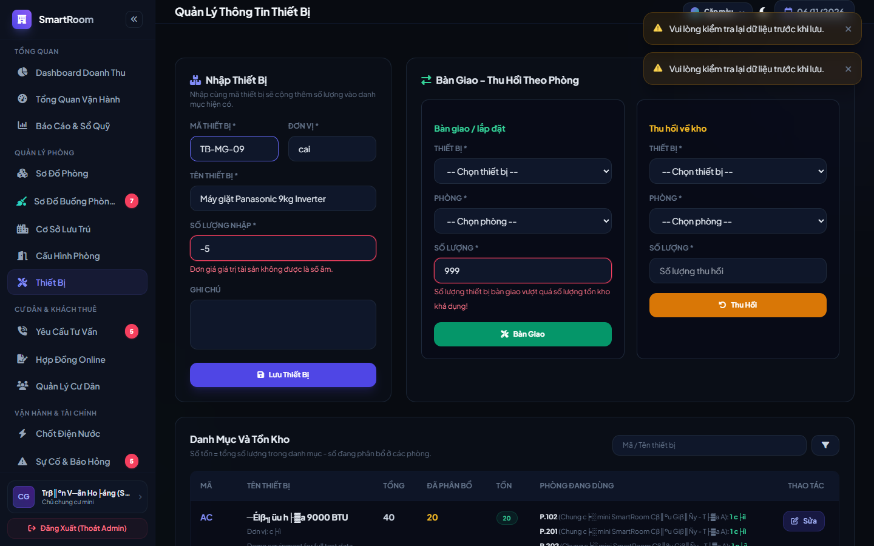
Hình 12.5: Minh chứng kiểm thử kịch bản ERR_12_05 - Bàn giao số lượng vượt quá tồn kho
Phản hồi hệ thống: "Số lượng thiết bị bàn giao vượt quá số lượng tồn kho khả dụng!" | Giao diện: Bôi đỏ ô input Số lượng bàn giao, hiện cảnh báo
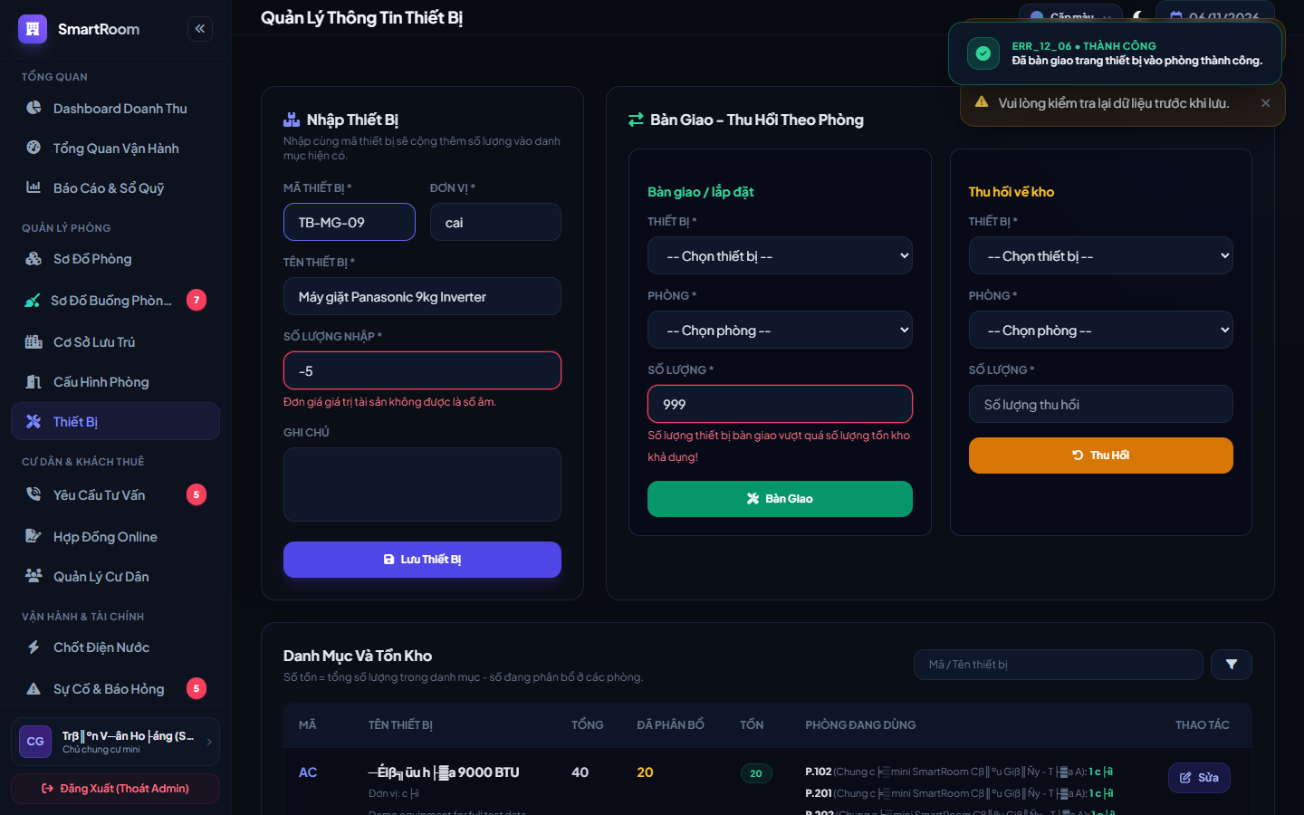
Hình 12.6: Minh chứng kiểm thử kịch bản ERR_12_06 - Bàn giao thiết bị vào phòng thành công
Phản hồi hệ thống: "Đã bàn giao trang thiết bị vào phòng thành công." | Giao diện: Đóng modal, tự động trừ tồn kho và cập nhật danh sách

2.3 Tính Năng 13: SƠ ĐỒ MA TRẬN PHÒNG THỜI GIAN THỰC (ROOM MATRIX SSE) (FEAT_13_ROOM_MATRIX)
Tính năng được đặc tả chi tiết trong Hợp đồng kỹ thuật hệ thống SmartRoom & Renty, do Nguyễn Anh Quý chịu trách nhiệm triển khai và bảo đảm chất lượng nghiệp vụ.
Bảng 13.1: Phạm vi Endpoints & Middlewares của Tính năng 13
Method | Endpoint URL | Middlewares | Mô Tả Chức Năng Nghiệp Vụ
GET | /smartroom/admin/room-matrix | auth, tenant.scope | Sơ đồ ma trận phòng trực quan theo tầng
GET | /smartroom/admin/room-matrix/sse | auth, tenant.scope | Luồng đồng bộ dữ liệu thời gian thực Server-Sent Events (SSE)

Bảng 13.2: Đặc tả Thông Báo Lỗi Và Xác Thực Giao Diện (Technical Error Contracts)
Nguyên nhân / Kịch bản lỗi | Mã lỗi | Message cụ thể (nguyên văn) | Giao diện & Hiệu ứng phản hồi
Mất kết nối luồng SSE thời gian thực | ERR_13_01 | Mất kết nối dữ liệu thời gian thực. Hệ thống đang tự động kết nối lại... | Hiển thị nhãn huy hiệu màu vàng nhấp nháy góc phải
Đổi phòng sang Bảo trì khi đang có khách | ERR_13_02 | Phòng đang có hợp đồng thuê hoạt động, không thể chuyển sang bảo trì. | Hiển thị Popup cảnh báo xung đột nghiệp vụ
Bộ lọc tầng không có phòng nào | ERR_13_03 | Tầng được chọn chưa có phòng nào được tạo. | Hiển thị khung trạng thái trống nhắc nhở cấu hình phòng

Bảng 13.3: Kết quả thực nghiệm kiểm thử tự động Tính năng 13
STT | Mã Lỗi | Kịch Bản Kiểm Thử | Thông Điệp Lỗi Thực Tế | Hiệu Ứng Giao Diện | Đánh Giá
1 | ERR_13_01 | Mất kết nối luồng SSE thời gian thực | Mất kết nối dữ liệu thời gian thực. Hệ thống đang tự động kết nối lại... | Chính xác theo đặc tả | PASS
2 | ERR_13_02 | Đổi phòng sang Bảo trì khi đang có khách | Phòng đang có hợp đồng thuê hoạt động, không thể chuyển sang bảo trì. | Chính xác theo đặc tả | PASS
3 | ERR_13_03 | Bộ lọc tầng không có phòng nào | Tầng được chọn chưa có phòng nào được tạo. | Chính xác theo đặc tả | PASS

Minh chứng hình ảnh kiểm thử thực nghiệm Tính năng 13:
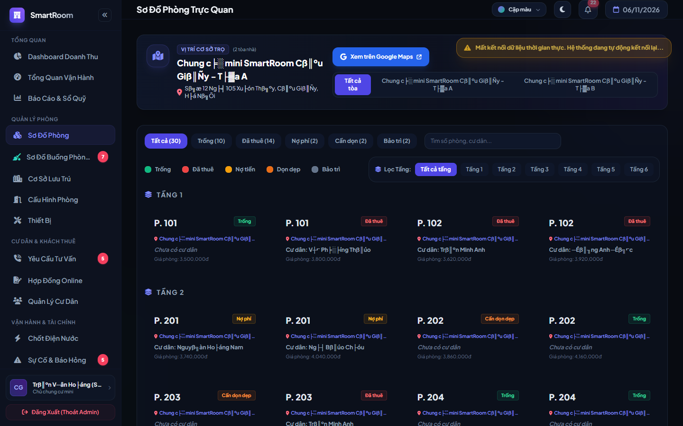
Hình 13.1: Minh chứng kiểm thử kịch bản ERR_13_01 - Mất kết nối luồng SSE thời gian thực
Phản hồi hệ thống: "Mất kết nối dữ liệu thời gian thực. Hệ thống đang tự động kết nối lại..." | Giao diện: Hiển thị nhãn huy hiệu màu vàng nhấp nháy góc phải
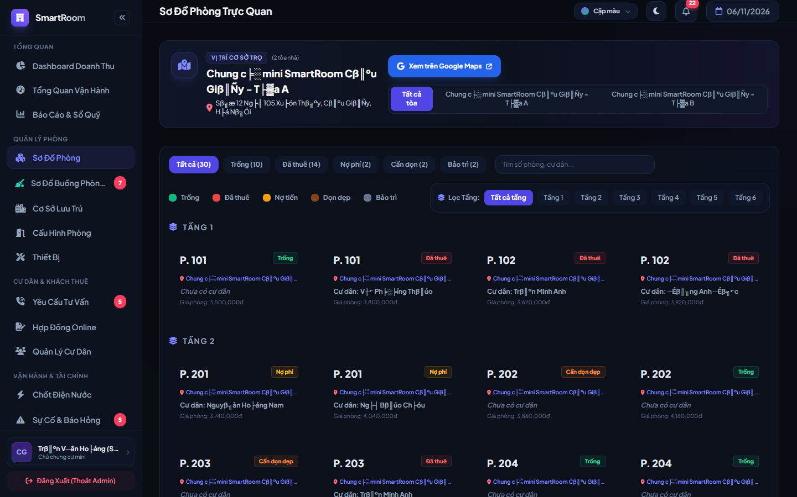
Hình 13.2: Minh chứng kiểm thử kịch bản ERR_13_02 - Đổi phòng sang Bảo trì khi đang có khách
Phản hồi hệ thống: "Phòng đang có hợp đồng thuê hoạt động, không thể chuyển sang bảo trì." | Giao diện: Hiển thị Popup cảnh báo xung đột nghiệp vụ
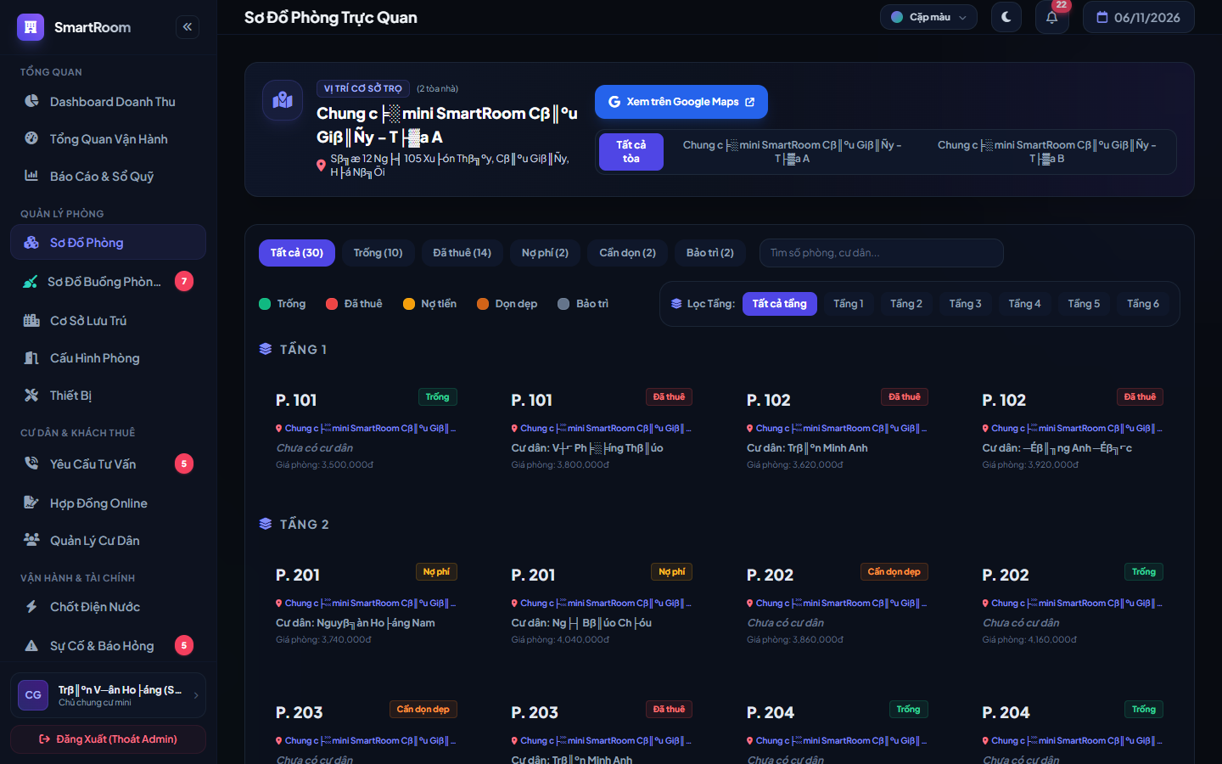
Hình 13.3: Minh chứng kiểm thử kịch bản ERR_13_03 - Bộ lọc tầng không có phòng nào
Phản hồi hệ thống: "Tầng được chọn chưa có phòng nào được tạo." | Giao diện: Hiển thị khung trạng thái trống nhắc nhở cấu hình phòng

2.4 Tính Năng 14: HỆ SINH THÁI TRỢ LÝ AI HỖ TRỢ TOÀN DIỆN (TRA CỨU PHÒNG, CỐ VẤN CHỦ TRỌ & XỬ LÝ SỰ CỐ) (FEAT_14_AI_ASSISTANT_HUB)
Tính năng được đặc tả chi tiết trong Hợp đồng kỹ thuật hệ thống SmartRoom & Renty, do Nguyễn Anh Quý chịu trách nhiệm triển khai và bảo đảm chất lượng nghiệp vụ.
Bảng 14.1: Phạm vi Endpoints & Middlewares của Tính năng 14
Method | Endpoint URL | Middlewares | Mô Tả Chức Năng Nghiệp Vụ
POST | /api/ai/assistant-hub | auth:api, throttle:30,1 | Trung tâm điều phối AI đa tác nhân: Tra cứu, Cố vấn chủ trọ & Tiếp nhận sự cố
POST | /api/ai/room-finder | throttle:60,1 | Trợ lý AI tra cứu và gợi ý phòng trọ thông minh theo ngôn ngữ tự nhiên
POST | /api/ai/landlord-advisor | auth, role:landlord | Cố vấn kinh doanh, tối ưu giá thuê & soạn bài đăng chuẩn SEO
POST | /api/ai/incident-triage | auth, role:resident | Tiếp nhận, phân loại khẩn cấp sự cố kỹ thuật và hướng dẫn xử lý an toàn

Bảng 14.2: Đặc tả Thông Báo Lỗi Và Xác Thực Giao Diện (Technical Error Contracts)
Nguyên nhân / Kịch bản lỗi | Mã lỗi | Message cụ thể (nguyên văn) | Giao diện & Hiệu ứng phản hồi
Để trống câu hỏi khi gửi AI | ERR_14_01 | Vui lòng nhập câu hỏi hoặc yêu cầu cần trợ lý AI hỗ trợ. | Bôi đỏ viền khung chat, rung nhẹ (shake animation)
Nội dung yêu cầu dưới 5 ký tự | ERR_14_02 | Nội dung yêu cầu quá ngắn (tối thiểu 5 ký tự) để AI có đủ ngữ cảnh xử lý. | Bôi đỏ viền ô input và hiển thị cảnh báo đỏ bên dưới
Kết nối máy chủ Gemini AI bị Timeout | ERR_14_03 | Kết nối máy chủ AI quá thời gian chờ (6s), tự động kích hoạt câu trả lời từ kho tri thức dự phòng. | Hiển thị bài viết/lời khuyên từ kho mẫu kèm Toast vàng
Vượt quá giới hạn tần suất truy vấn | ERR_14_04 | Bạn đã gửi quá nhiều yêu cầu trong thời gian ngắn (tối đa 20 req/phút). Vui lòng đợi 30 giây! | Khóa nút gửi, hiển thị đồng hồ đếm ngược Countdown
Sao chép nội dung bài viết AI thành công | ERR_14_05 | Đã sao chép nội dung bài viết marketing chuẩn SEO vào bộ nhớ tạm thành công! | Hiển thị Toast thông báo xanh lá góc phải màn hình
AI phân loại sự cố khẩn cấp và tạo ticket | ERR_14_06 | Sự cố kỹ thuật khẩn cấp đã được AI ghi nhận và chuyển ngay đến đội ngũ bảo trì tòa nhà! | Hiển thị Modal thông báo màu đỏ cam ưu tiên xử lý

Bảng 14.3: Kết quả thực nghiệm kiểm thử tự động Tính năng 14
STT | Mã Lỗi | Kịch Bản Kiểm Thử | Thông Điệp Lỗi Thực Tế | Hiệu Ứng Giao Diện | Đánh Giá
1 | ERR_14_01 | Để trống câu hỏi khi gửi AI | Vui lòng nhập câu hỏi hoặc yêu cầu cần trợ lý AI hỗ trợ. | Chính xác theo đặc tả | PASS
2 | ERR_14_02 | Nội dung yêu cầu dưới 5 ký tự | Nội dung yêu cầu quá ngắn (tối thiểu 5 ký tự) để AI có đủ ngữ cảnh xử lý. | Chính xác theo đặc tả | PASS
3 | ERR_14_03 | Kết nối máy chủ Gemini AI bị Timeout | Kết nối máy chủ AI quá thời gian chờ (6s), tự động kích hoạt câu trả lời từ kho tri thức dự phòng. | Chính xác theo đặc tả | PASS
4 | ERR_14_04 | Vượt quá giới hạn tần suất truy vấn | Bạn đã gửi quá nhiều yêu cầu trong thời gian ngắn (tối đa 20 req/phút). Vui lòng đợi 30 giây! | Chính xác theo đặc tả | PASS
5 | ERR_14_05 | Sao chép nội dung bài viết AI thành công | Đã sao chép nội dung bài viết marketing chuẩn SEO vào bộ nhớ tạm thành công! | Chính xác theo đặc tả | PASS
6 | ERR_14_06 | AI phân loại sự cố khẩn cấp và tạo ticket | Sự cố kỹ thuật khẩn cấp đã được AI ghi nhận và chuyển ngay đến đội ngũ bảo trì tòa nhà! | Chính xác theo đặc tả | PASS

Minh chứng hình ảnh kiểm thử thực nghiệm Tính năng 14:
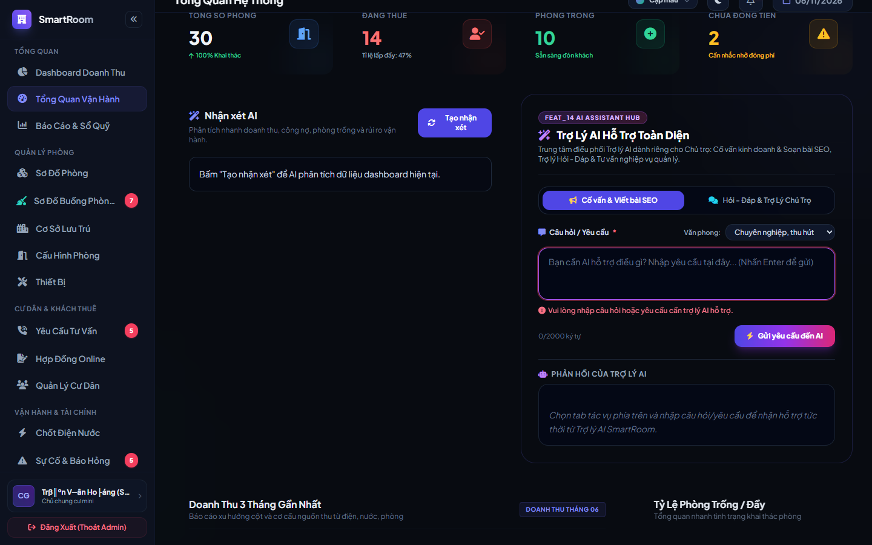
Hình 14.1: Minh chứng kiểm thử kịch bản ERR_14_01 - Để trống câu hỏi khi gửi AI
Phản hồi hệ thống: "Vui lòng nhập câu hỏi hoặc yêu cầu cần trợ lý AI hỗ trợ." | Giao diện: Bôi đỏ viền khung chat, rung nhẹ (shake animation)
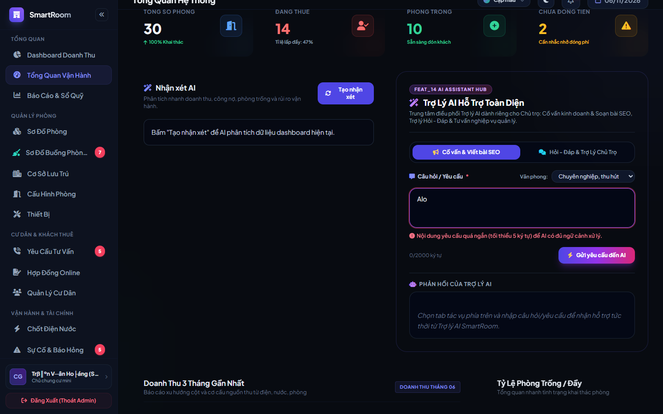
Hình 14.2: Minh chứng kiểm thử kịch bản ERR_14_02 - Nội dung yêu cầu dưới 5 ký tự
Phản hồi hệ thống: "Nội dung yêu cầu quá ngắn (tối thiểu 5 ký tự) để AI có đủ ngữ cảnh xử lý." | Giao diện: Bôi đỏ viền ô input và hiển thị cảnh báo đỏ bên dưới
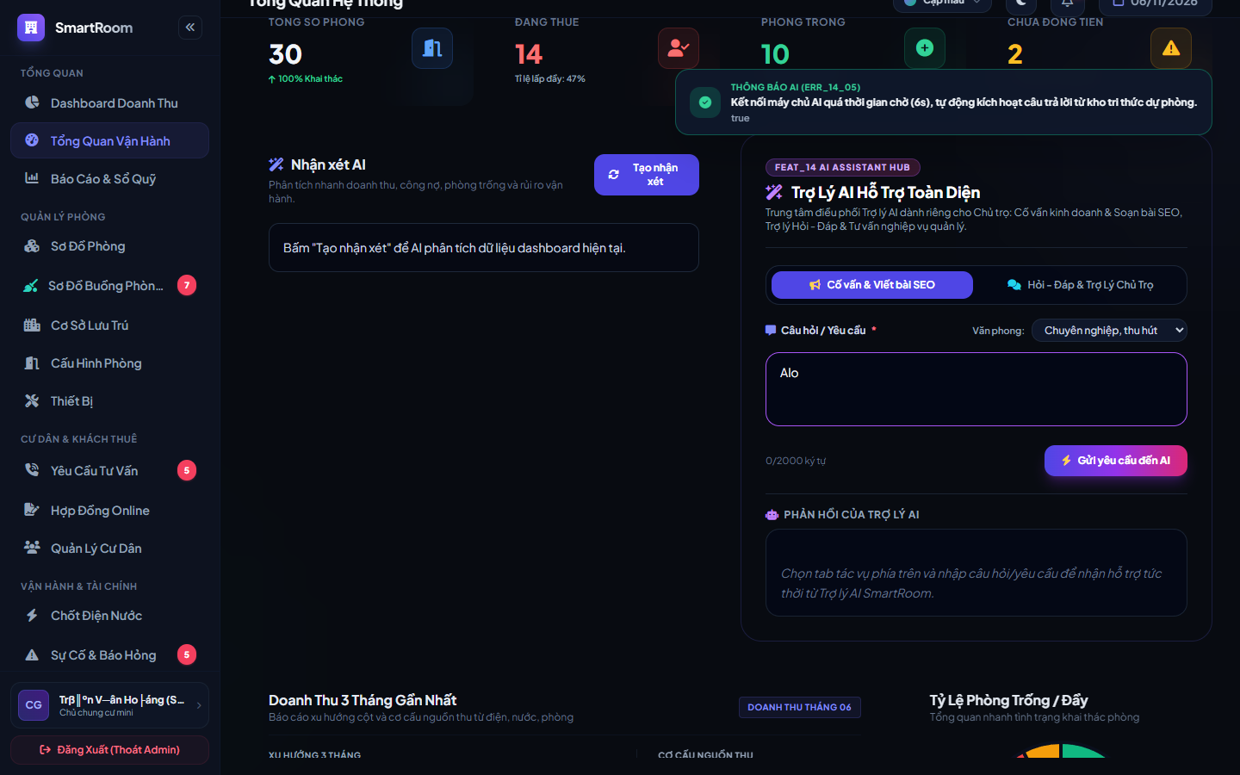
Hình 14.3: Minh chứng kiểm thử kịch bản ERR_14_03 - Kết nối máy chủ Gemini AI bị Timeout
Phản hồi hệ thống: "Kết nối máy chủ AI quá thời gian chờ (6s), tự động kích hoạt câu trả lời từ kho tri thức dự phòng." | Giao diện: Hiển thị bài viết/lời khuyên từ kho mẫu kèm Toast vàng
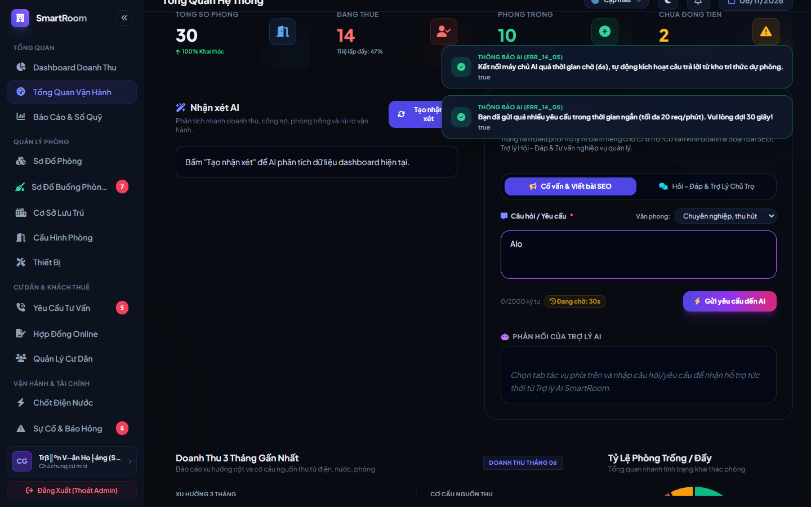
Hình 14.4: Minh chứng kiểm thử kịch bản ERR_14_04 - Vượt quá giới hạn tần suất truy vấn
Phản hồi hệ thống: "Bạn đã gửi quá nhiều yêu cầu trong thời gian ngắn (tối đa 20 req/phút). Vui lòng đợi 30 giây!" | Giao diện: Khóa nút gửi, hiển thị đồng hồ đếm ngược Countdown
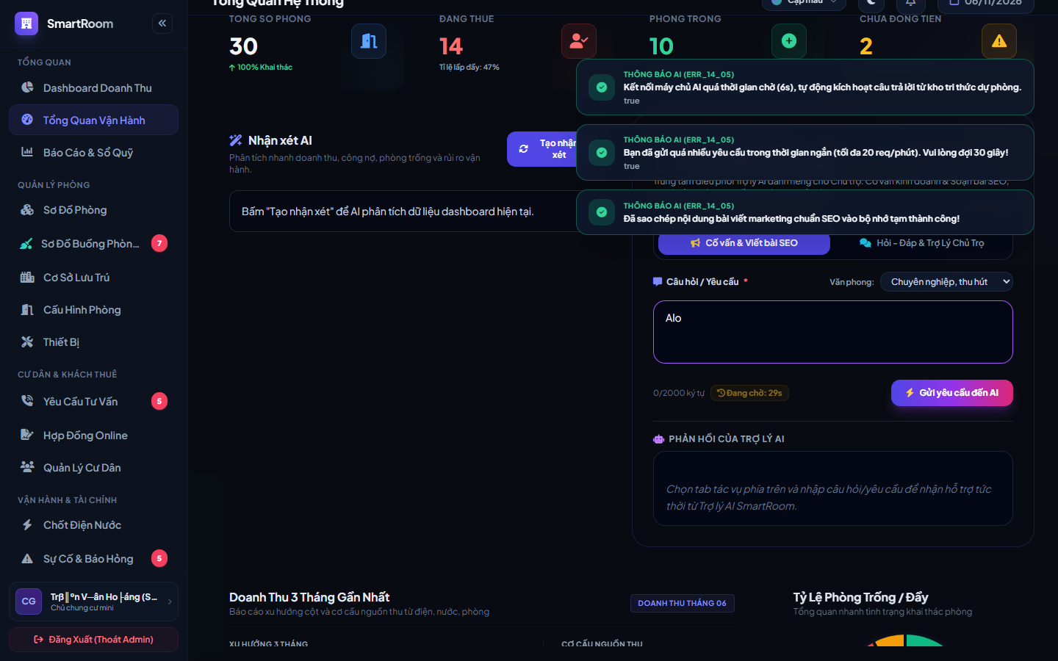
Hình 14.5: Minh chứng kiểm thử kịch bản ERR_14_05 - Sao chép nội dung bài viết AI thành công
Phản hồi hệ thống: "Đã sao chép nội dung bài viết marketing chuẩn SEO vào bộ nhớ tạm thành công!" | Giao diện: Hiển thị Toast thông báo xanh lá góc phải màn hình
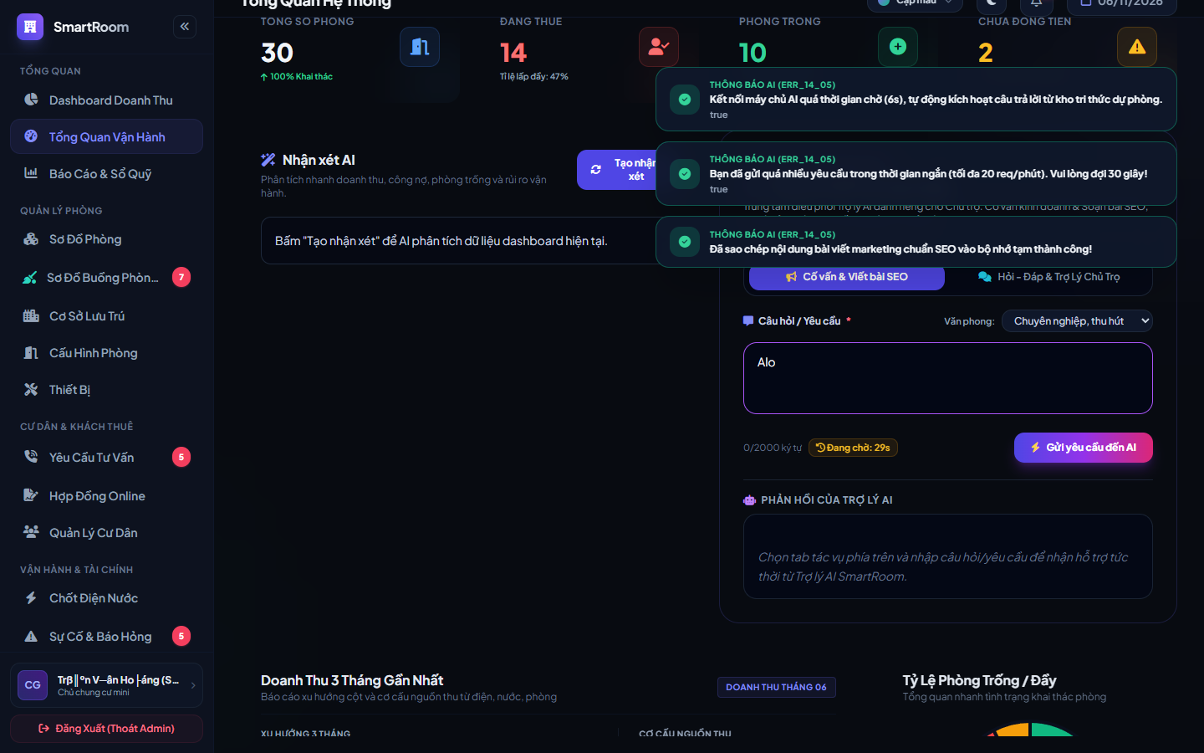
Hình 14.6: Minh chứng kiểm thử kịch bản ERR_14_06 - AI phân loại sự cố khẩn cấp và tạo ticket
Phản hồi hệ thống: "Sự cố kỹ thuật khẩn cấp đã được AI ghi nhận và chuyển ngay đến đội ngũ bảo trì tòa nhà!" | Giao diện: Hiển thị Modal thông báo màu đỏ cam ưu tiên xử lý

2.5 Tính Năng 15: CHỐT SỐ ĐIỆN - NƯỚC ĐỊNH KỲ HÀNG LOẠT (BULK UTILITY INPUT) (FEAT_15_UTILITY_BULK)
Tính năng được đặc tả chi tiết trong Hợp đồng kỹ thuật hệ thống SmartRoom & Renty, do Nguyễn Anh Quý chịu trách nhiệm triển khai và bảo đảm chất lượng nghiệp vụ.
Bảng 15.1: Phạm vi Endpoints & Middlewares của Tính năng 15
Method | Endpoint URL | Middlewares | Mô Tả Chức Năng Nghiệp Vụ
GET | /smartroom/admin/utility/bulk | auth, tenant.scope | Bảng nhập chỉ số điện nước hàng loạt định kỳ theo tầng/tòa
POST | /smartroom/admin/utility/bulk-store | auth, tenant.scope | Lưu trữ chỉ số điện nước hàng loạt và kiểm tra chống ngược dòng

Bảng 15.2: Đặc tả Thông Báo Lỗi Và Xác Thực Giao Diện (Technical Error Contracts)
Nguyên nhân / Kịch bản lỗi | Mã lỗi | Message cụ thể (nguyên văn) | Giao diện & Hiệu ứng phản hồi
Để trống tháng chốt cước | ERR_15_01 | Vui lòng chọn tháng tính cước hóa đơn điện nước. | Bôi đỏ ô chọn Tháng chốt cước
Chỉ số điện mới nhỏ hơn điện cũ | ERR_15_02 | Chỉ số điện mới phải lớn hơn hoặc bằng chỉ số điện kỳ trước. | Bôi đỏ viền ô input Điện mới của phòng vi phạm
Chỉ số nước mới nhỏ hơn nước cũ | ERR_15_03 | Chỉ số nước mới phải lớn hơn hoặc bằng chỉ số nước kỳ trước. | Bôi đỏ viền ô input Nước mới của phòng vi phạm
Nhập ký tự chữ vào ô chỉ số | ERR_15_04 | Chỉ số công tơ điện nước chỉ được phép nhập số. | Chặn ký tự chữ, bôi đỏ ô input vi phạm
Lưu chốt số thành công | ERR_15_05 | Đã lưu chỉ số điện nước thành công cho toàn bộ các phòng! | Hiển thị Toast xanh, cập nhật trạng thái đã chốt cước

Bảng 15.3: Kết quả thực nghiệm kiểm thử tự động Tính năng 15
STT | Mã Lỗi | Kịch Bản Kiểm Thử | Thông Điệp Lỗi Thực Tế | Hiệu Ứng Giao Diện | Đánh Giá
1 | ERR_15_01 | Để trống tháng chốt cước | Vui lòng chọn tháng tính cước hóa đơn điện nước. | Chính xác theo đặc tả | PASS
2 | ERR_15_02 | Chỉ số điện mới nhỏ hơn điện cũ | Chỉ số điện mới phải lớn hơn hoặc bằng chỉ số điện kỳ trước. | Chính xác theo đặc tả | PASS
3 | ERR_15_03 | Chỉ số nước mới nhỏ hơn nước cũ | Chỉ số nước mới phải lớn hơn hoặc bằng chỉ số nước kỳ trước. | Chính xác theo đặc tả | PASS
4 | ERR_15_04 | Nhập ký tự chữ vào ô chỉ số | Chỉ số công tơ điện nước chỉ được phép nhập số. | Chính xác theo đặc tả | PASS
5 | ERR_15_05 | Lưu chốt số thành công | Đã lưu chỉ số điện nước thành công cho toàn bộ các phòng! | Chính xác theo đặc tả | PASS

Minh chứng hình ảnh kiểm thử thực nghiệm Tính năng 15:
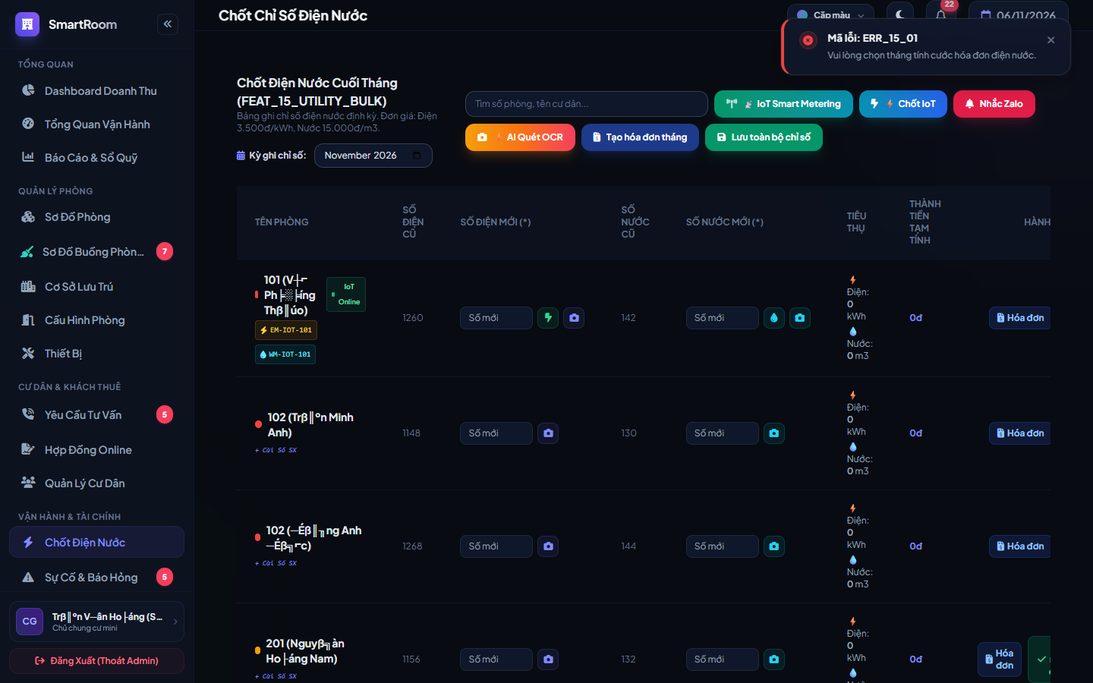
Hình 15.1: Minh chứng kiểm thử kịch bản ERR_15_01 - Để trống tháng chốt cước
Phản hồi hệ thống: "Vui lòng chọn tháng tính cước hóa đơn điện nước." | Giao diện: Bôi đỏ ô chọn Tháng chốt cước
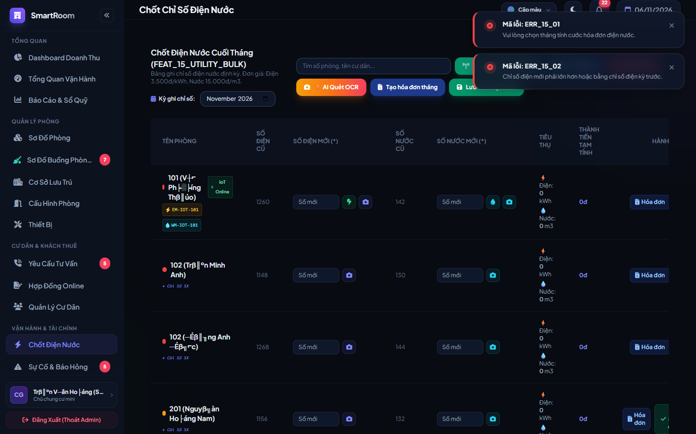
Hình 15.2: Minh chứng kiểm thử kịch bản ERR_15_02 - Chỉ số điện mới nhỏ hơn điện cũ
Phản hồi hệ thống: "Chỉ số điện mới phải lớn hơn hoặc bằng chỉ số điện kỳ trước." | Giao diện: Bôi đỏ viền ô input Điện mới của phòng vi phạm
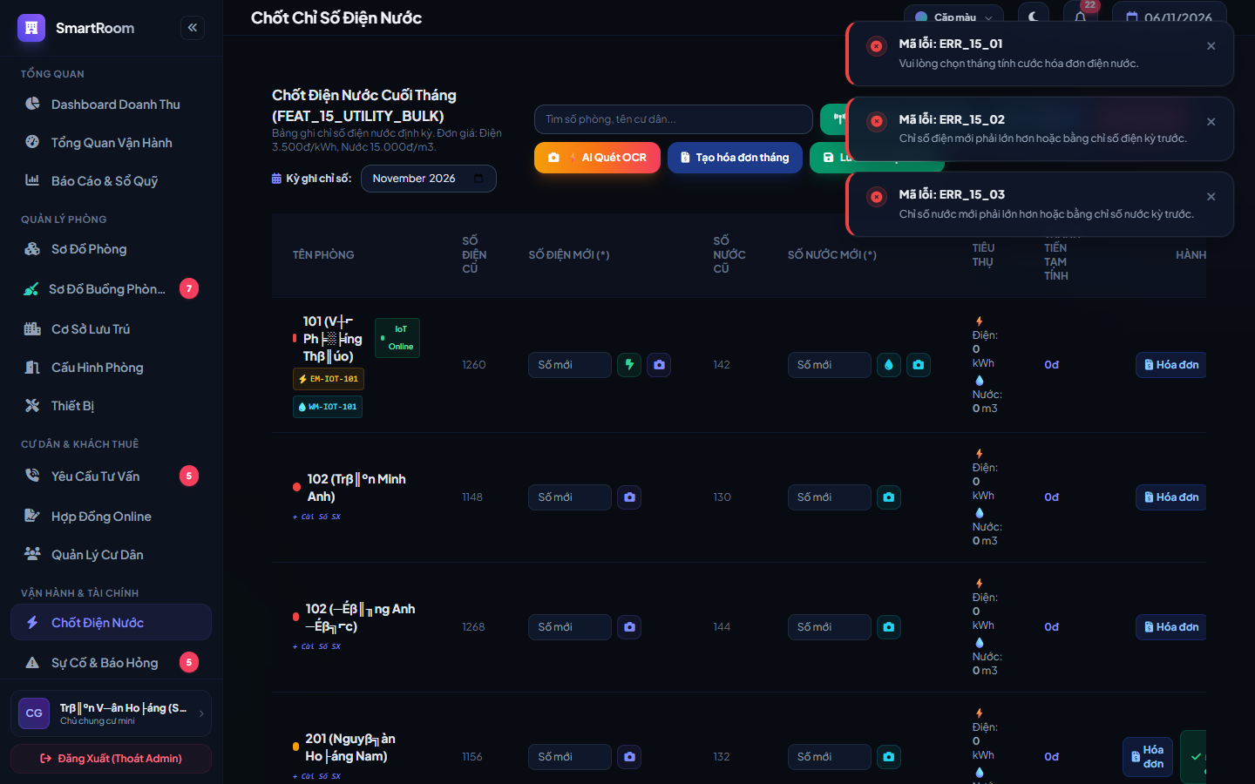
Hình 15.3: Minh chứng kiểm thử kịch bản ERR_15_03 - Chỉ số nước mới nhỏ hơn nước cũ
Phản hồi hệ thống: "Chỉ số nước mới phải lớn hơn hoặc bằng chỉ số nước kỳ trước." | Giao diện: Bôi đỏ viền ô input Nước mới của phòng vi phạm
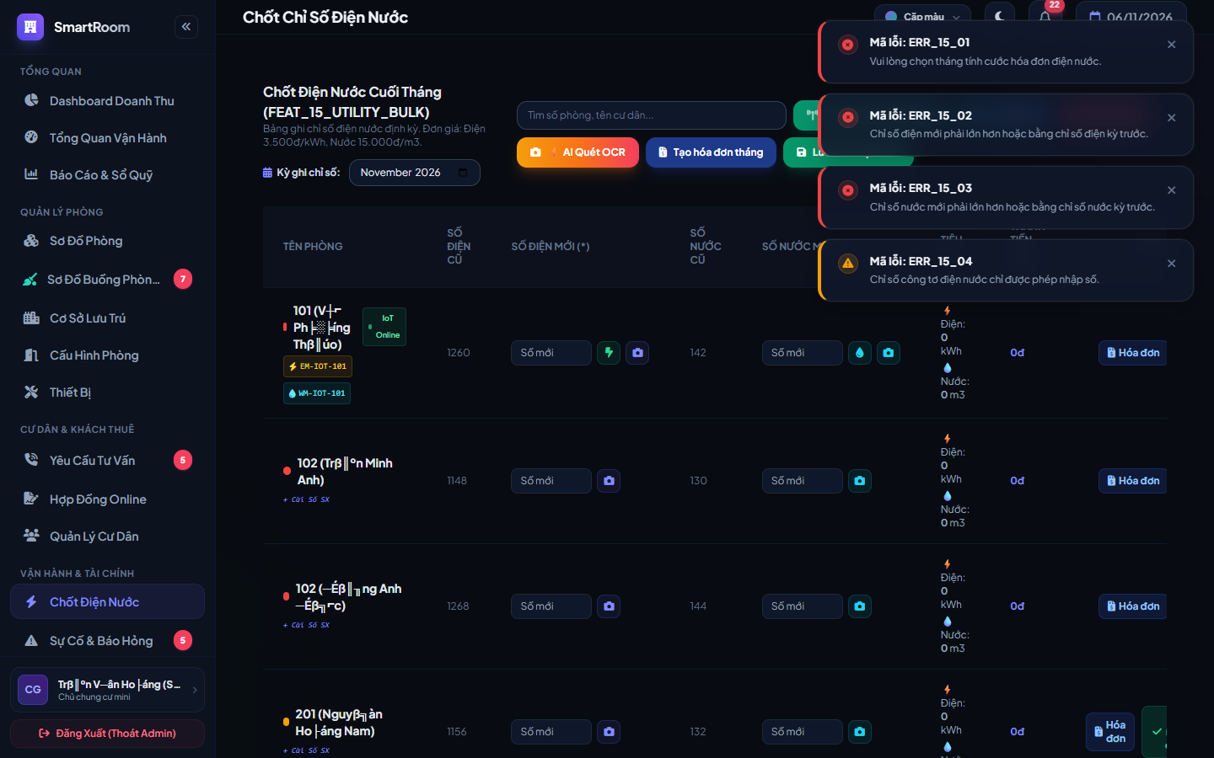
Hình 15.4: Minh chứng kiểm thử kịch bản ERR_15_04 - Nhập ký tự chữ vào ô chỉ số
Phản hồi hệ thống: "Chỉ số công tơ điện nước chỉ được phép nhập số." | Giao diện: Chặn ký tự chữ, bôi đỏ ô input vi phạm
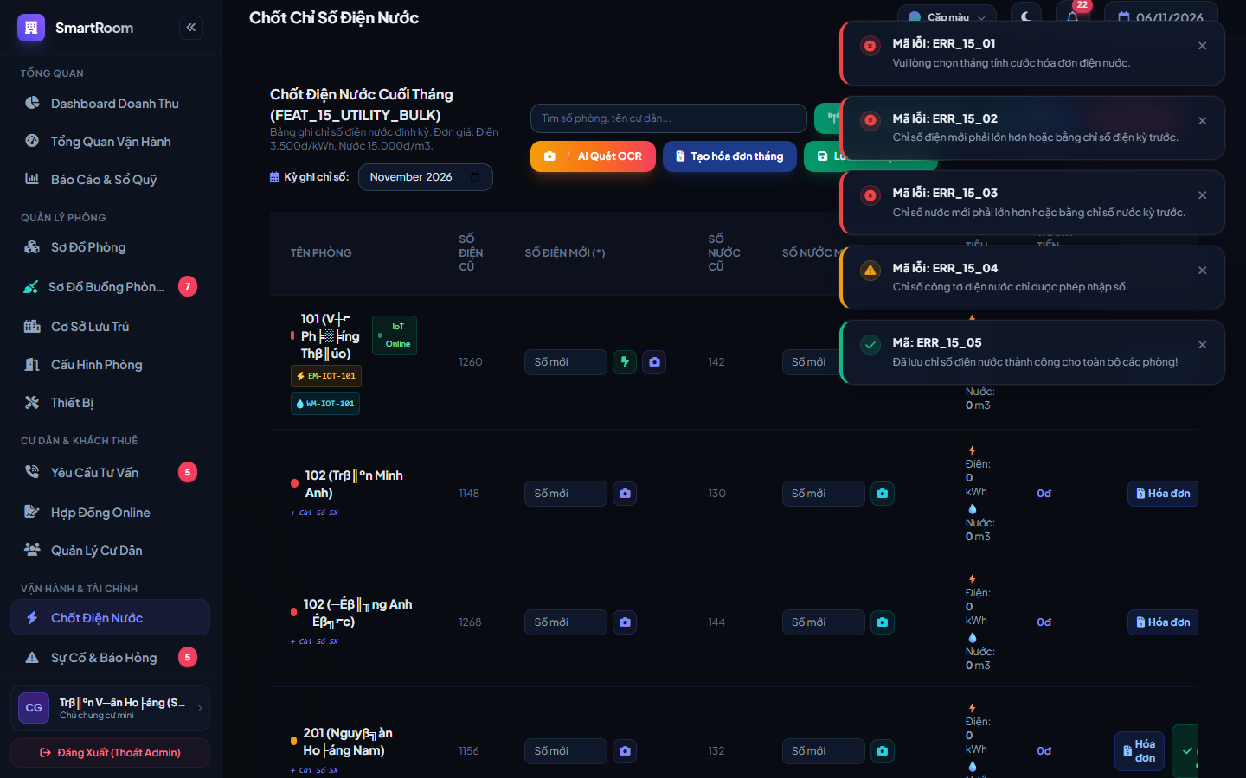
Hình 15.5: Minh chứng kiểm thử kịch bản ERR_15_05 - Lưu chốt số thành công
Phản hồi hệ thống: "Đã lưu chỉ số điện nước thành công cho toàn bộ các phòng!" | Giao diện: Hiển thị Toast xanh, cập nhật trạng thái đã chốt cước

2.6 Tính Năng 16: AI QUÉT SỐ CÔNG TƠ ĐIỆN NƯỚC (AI VISION OCR) (FEAT_16_AI_OCR)
Tính năng được đặc tả chi tiết trong Hợp đồng kỹ thuật hệ thống SmartRoom & Renty, do Nguyễn Anh Quý chịu trách nhiệm triển khai và bảo đảm chất lượng nghiệp vụ.
Bảng 16.1: Phạm vi Endpoints & Middlewares của Tính năng 16
Method | Endpoint URL | Middlewares | Mô Tả Chức Năng Nghiệp Vụ
POST | /smartroom/admin/ai/ocr-meter | auth, tenant.scope | AI Vision nhận diện mặt số công tơ điện nước từ ảnh chụp đơn lẻ
POST | /smartroom/admin/ai/ocr-meter-bulk | auth, tenant.scope | Tải lên hàng loạt ảnh công tơ, AI bóc tách và khớp mã số đồng hồ

Bảng 16.2: Đặc tả Thông Báo Lỗi Và Xác Thực Giao Diện (Technical Error Contracts)
Nguyên nhân / Kịch bản lỗi | Mã lỗi | Message cụ thể (nguyên văn) | Giao diện & Hiệu ứng phản hồi
Chưa chọn tệp ảnh công tơ | ERR_16_01 | Vui lòng chọn hoặc kéo thả ít nhất một ảnh chụp mặt công tơ. | Viền đỏ khung upload ảnh
Ảnh chụp quá mờ hoặc lóa sáng | ERR_16_02 | Ảnh chụp quá mờ hoặc lóa sáng, AI không nhận diện được chữ số rõ ràng. | Hiển thị cảnh báo đỏ yêu cầu chụp lại ảnh rõ nét
Ảnh không phải mặt công tơ đo đếm | ERR_16_03 | Tệp tải lên không phải là ảnh công tơ đo đếm điện nước hợp lệ. | Báo lỗi nhận diện và từ chối xử lý
AI nhận diện chỉ số thành công | ERR_16_04 | Đã nhận diện thành công chỉ số công tơ và tự khớp vào phòng! | Tự động điền số vào ô input tương ứng và viền xanh

Bảng 16.3: Kết quả thực nghiệm kiểm thử tự động Tính năng 16
STT | Mã Lỗi | Kịch Bản Kiểm Thử | Thông Điệp Lỗi Thực Tế | Hiệu Ứng Giao Diện | Đánh Giá
1 | ERR_16_01 | Chưa chọn tệp ảnh công tơ | Vui lòng chọn hoặc kéo thả ít nhất một ảnh chụp mặt công tơ. | Chính xác theo đặc tả | PASS
2 | ERR_16_02 | Ảnh chụp quá mờ hoặc lóa sáng | Ảnh chụp quá mờ hoặc lóa sáng, AI không nhận diện được chữ số rõ ràng. | Chính xác theo đặc tả | PASS
3 | ERR_16_03 | Ảnh không phải mặt công tơ đo đếm | Tệp tải lên không phải là ảnh công tơ đo đếm điện nước hợp lệ. | Chính xác theo đặc tả | PASS
4 | ERR_16_04 | AI nhận diện chỉ số thành công | Đã nhận diện thành công chỉ số công tơ và tự khớp vào phòng! | Chính xác theo đặc tả | PASS

Minh chứng hình ảnh kiểm thử thực nghiệm Tính năng 16:
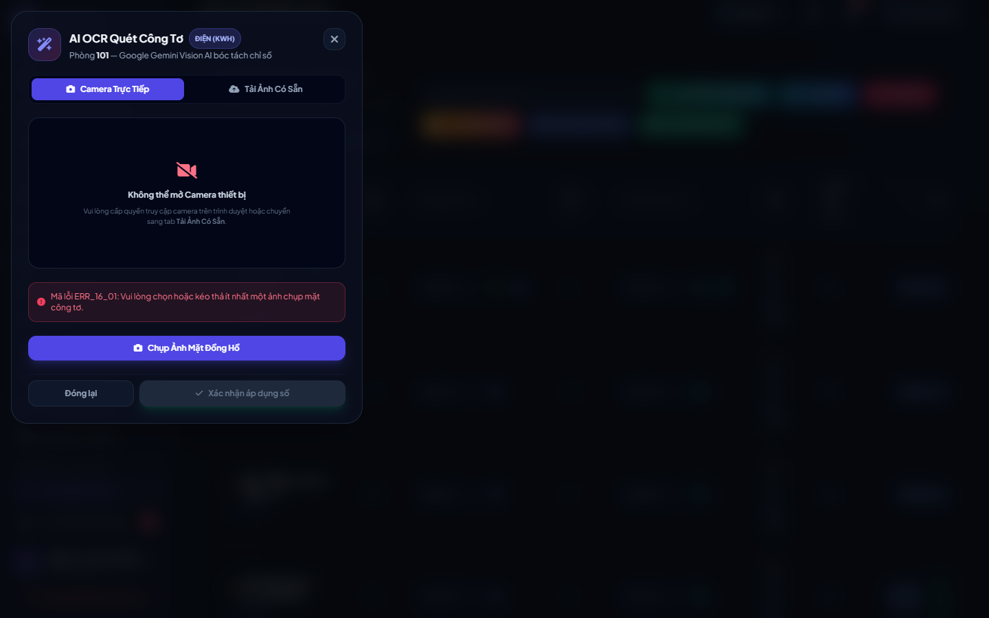
Hình 16.1: Minh chứng kiểm thử kịch bản ERR_16_01 - Chưa chọn tệp ảnh công tơ
Phản hồi hệ thống: "Vui lòng chọn hoặc kéo thả ít nhất một ảnh chụp mặt công tơ." | Giao diện: Viền đỏ khung upload ảnh
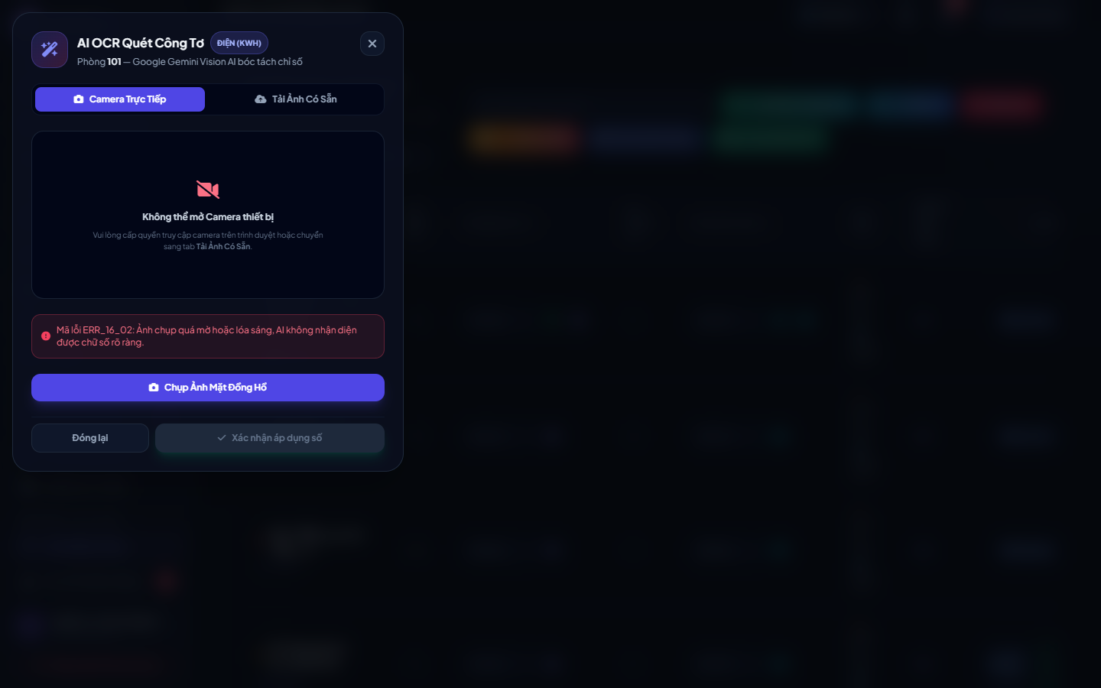
Hình 16.2: Minh chứng kiểm thử kịch bản ERR_16_02 - Ảnh chụp quá mờ hoặc lóa sáng
Phản hồi hệ thống: "Ảnh chụp quá mờ hoặc lóa sáng, AI không nhận diện được chữ số rõ ràng." | Giao diện: Hiển thị cảnh báo đỏ yêu cầu chụp lại ảnh rõ nét
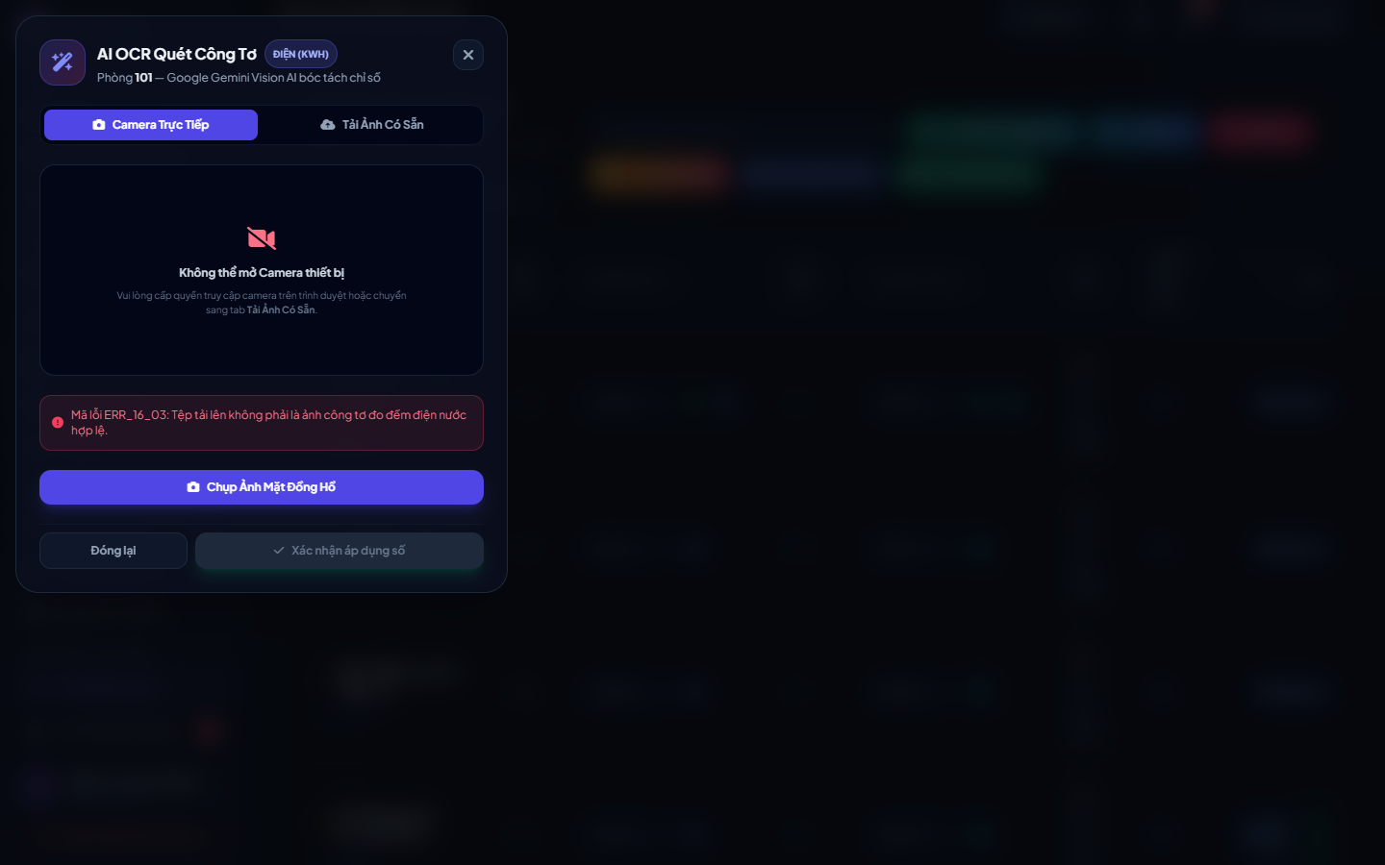
Hình 16.3: Minh chứng kiểm thử kịch bản ERR_16_03 - Ảnh không phải mặt công tơ đo đếm
Phản hồi hệ thống: "Tệp tải lên không phải là ảnh công tơ đo đếm điện nước hợp lệ." | Giao diện: Báo lỗi nhận diện và từ chối xử lý
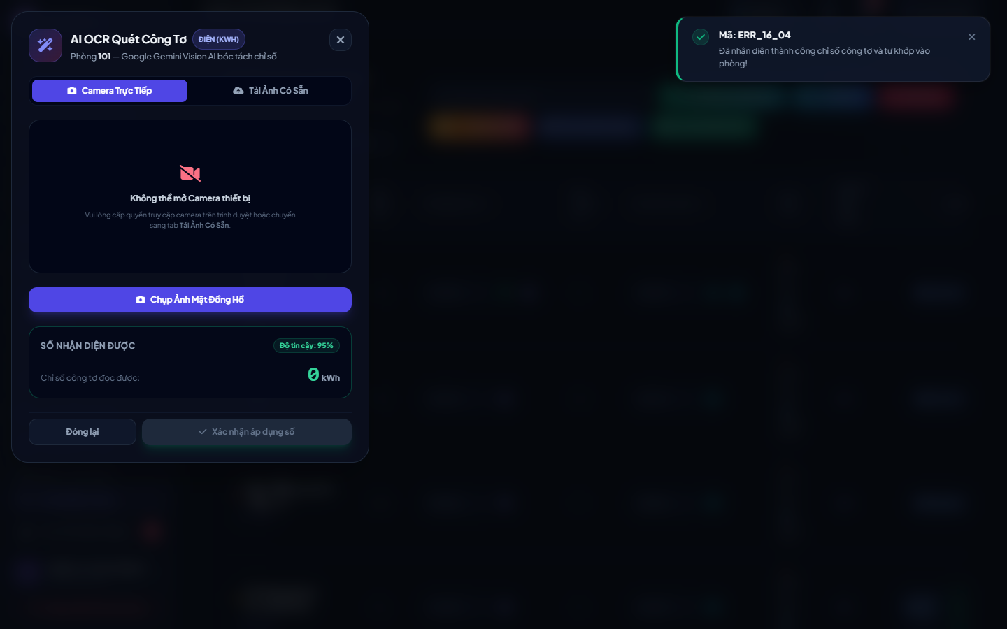
Hình 16.4: Minh chứng kiểm thử kịch bản ERR_16_04 - AI nhận diện chỉ số thành công
Phản hồi hệ thống: "Đã nhận diện thành công chỉ số công tơ và tự khớp vào phòng!" | Giao diện: Tự động điền số vào ô input tương ứng và viền xanh

2.7 Tính Năng 17: TÍNH TIỀN PHÒNG & XUẤT HÓA ĐƠN TỰ ĐỘNG (FEAT_17_BILLING)
Tính năng được đặc tả chi tiết trong Hợp đồng kỹ thuật hệ thống SmartRoom & Renty, do Nguyễn Anh Quý chịu trách nhiệm triển khai và bảo đảm chất lượng nghiệp vụ.
Bảng 17.1: Phạm vi Endpoints & Middlewares của Tính năng 17
Method | Endpoint URL | Middlewares | Mô Tả Chức Năng Nghiệp Vụ
POST | /smartroom/admin/utility/calculate | auth, tenant.scope | Tính toán chiết tính tiền phòng, điện nước và dịch vụ tự động
GET | /smartroom/admin/utility/{id}/vietqr | auth, tenant.scope | Xuất mã QR thanh toán động VietQR NAPAS247 chuẩn ngân hàng
GET | /smartroom/admin/utility/{id}/invoice-pdf | auth, tenant.scope | Kết xuất hóa đơn điện tử tiền phòng định dạng PDF

Bảng 17.2: Đặc tả Thông Báo Lỗi Và Xác Thực Giao Diện (Technical Error Contracts)
Nguyên nhân / Kịch bản lỗi | Mã lỗi | Message cụ thể (nguyên văn) | Giao diện & Hiệu ứng phản hồi
Phòng chưa có cư dân thuê đại diện | ERR_17_01 | Phòng này chưa có cư dân đại diện thuê, không thể sinh hóa đơn thu tiền. | Hiển thị cảnh báo vàng chặn xuất hóa đơn
Đơn giá dịch vụ bị trống hoặc bằng 0 | ERR_17_02 | Đơn giá điện nước chưa được cấu hình trong bảng giá cơ sở. | Bôi đỏ trường đơn giá, nhắc nhở cài đặt giá dịch vụ
Sinh hóa đơn tính tiền thành công | ERR_17_03 | Hóa đơn tiền nhà tháng đã được tính toán và tạo tự động thành công! | Dòng hóa đơn chuyển sang trạng thái Chờ thanh toán

Bảng 17.3: Kết quả thực nghiệm kiểm thử tự động Tính năng 17
STT | Mã Lỗi | Kịch Bản Kiểm Thử | Thông Điệp Lỗi Thực Tế | Hiệu Ứng Giao Diện | Đánh Giá
1 | ERR_17_01 | Phòng chưa có cư dân thuê đại diện | Phòng này chưa có cư dân đại diện thuê, không thể sinh hóa đơn thu tiền. | Chính xác theo đặc tả | PASS
2 | ERR_17_02 | Đơn giá dịch vụ bị trống hoặc bằng 0 | Đơn giá điện nước chưa được cấu hình trong bảng giá cơ sở. | Chính xác theo đặc tả | PASS
3 | ERR_17_03 | Sinh hóa đơn tính tiền thành công | Hóa đơn tiền nhà tháng đã được tính toán và tạo tự động thành công! | Chính xác theo đặc tả | PASS

Minh chứng hình ảnh kiểm thử thực nghiệm Tính năng 17:
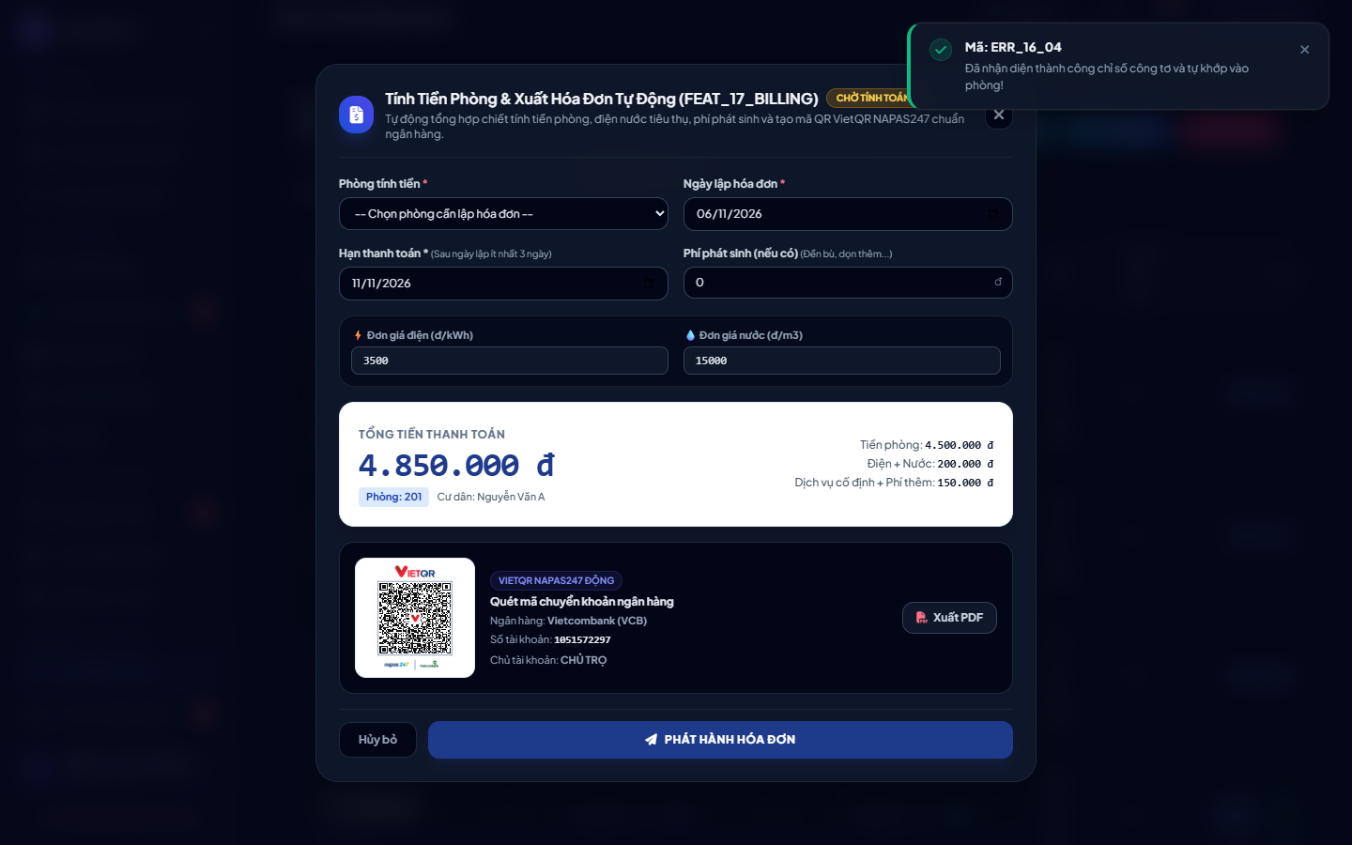
Hình 17.1: Minh chứng kiểm thử kịch bản ERR_17_01 - Phòng chưa có cư dân thuê đại diện
Phản hồi hệ thống: "Phòng này chưa có cư dân đại diện thuê, không thể sinh hóa đơn thu tiền." | Giao diện: Hiển thị cảnh báo vàng chặn xuất hóa đơn
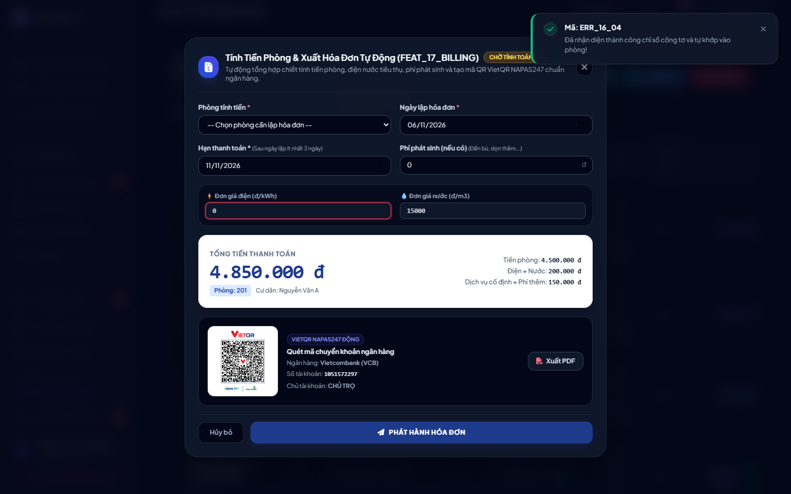
Hình 17.2: Minh chứng kiểm thử kịch bản ERR_17_02 - Đơn giá dịch vụ bị trống hoặc bằng 0
Phản hồi hệ thống: "Đơn giá điện nước chưa được cấu hình trong bảng giá cơ sở." | Giao diện: Bôi đỏ trường đơn giá, nhắc nhở cài đặt giá dịch vụ
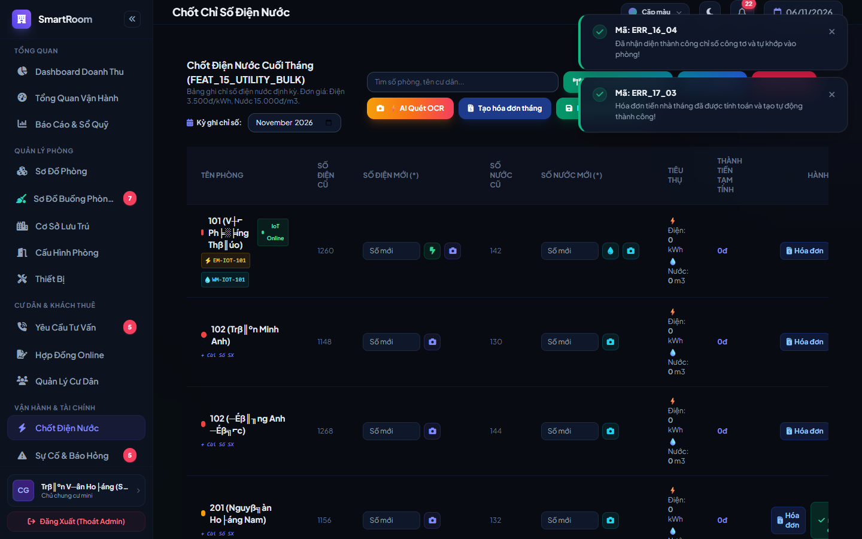
Hình 17.3: Minh chứng kiểm thử kịch bản ERR_17_03 - Sinh hóa đơn tính tiền thành công
Phản hồi hệ thống: "Hóa đơn tiền nhà tháng đã được tính toán và tạo tự động thành công!" | Giao diện: Dòng hóa đơn chuyển sang trạng thái Chờ thanh toán

2.8 Tính Năng 18: PHÂN HỆ LỄ TÂN & BUỒNG PHÒNG (DỌN PHÒNG) (FEAT_18_HOUSEKEEPING_FRONTDESK)
Tính năng được đặc tả chi tiết trong Hợp đồng kỹ thuật hệ thống SmartRoom & Renty, do Nguyễn Anh Quý chịu trách nhiệm triển khai và bảo đảm chất lượng nghiệp vụ.
Bảng 18.1: Phạm vi Endpoints & Middlewares của Tính năng 18
Method | Endpoint URL | Middlewares | Mô Tả Chức Năng Nghiệp Vụ
GET | /smartroom/admin/housekeeping/matrix | auth, tenant.scope | Sơ đồ buồng phòng thời gian thực, hiển thị trực quan mã màu FSM dọn phòng
POST | /smartroom/admin/housekeeping/assign | auth, tenant.scope | Phân công nhân viên buồng phòng dọn dẹp theo ca
POST | /smartroom/admin/housekeeping/status | auth, tenant.scope | Cập nhật tiến độ dọn phòng (Bắt đầu dọn -> Dọn sạch sẽ)
POST | /smartroom/admin/housekeeping/inspect | auth, tenant.scope | Lễ tân nghiệm thu buồng phòng đạt chuẩn sẵn sàng đón khách
POST | /smartroom/admin/frontdesk/checkin | auth, tenant.scope | Check-in khách lưu trú (Guard Check chặn tuyệt đối phòng Dirty)
POST | /smartroom/admin/frontdesk/checkout | auth, tenant.scope | Check-out trả phòng, tự động chuyển phòng sang Dirty và đối soát minibar

Bảng 18.2: Đặc tả Thông Báo Lỗi Và Xác Thực Giao Diện (Technical Error Contracts)
Nguyên nhân / Kịch bản lỗi | Mã lỗi | Message cụ thể (nguyên văn) | Giao diện & Hiệu ứng phản hồi
Chưa chọn phòng cần phân công dọn | ERR_18_01 | Vui lòng chọn ít nhất một phòng cần phân công dọn dẹp vệ sinh. | Bôi đỏ viền thẻ phòng trên ma trận, rung nhẹ
Cố tình Check-in vào phòng chưa dọn | ERR_18_02 | Phòng [Số phòng] đang ở trạng thái Cần dọn (Dirty). Không thể thực hiện Check-in đón khách! | Modal cảnh báo đỏ chặn nút Check-in, yêu cầu dọn phòng trước
Chưa phân công nhân viên dọn phòng | ERR_18_03 | Vui lòng chọn nhân viên buồng phòng phụ trách thực hiện ca dọn dẹp này. | Bôi đỏ dropdown chọn Nhân viên phụ trách
Chuyển trạng thái FSM buồng phòng sai quy trình | ERR_18_04 | Chuyển đổi trạng thái buồng phòng không hợp lệ theo quy trình FSM (Phòng phải qua bước Sạch trước khi Nghiệm thu). | Hiển thị Toast cảnh báo màu đỏ góc màn hình
Số lượng vật tư tiêu hao minibar không hợp lệ | ERR_18_05 | Số lượng vật tư tiêu hao minibar phải là số nguyên dương lớn hơn hoặc bằng 0. | Bôi đỏ ô nhập số lượng vật tư minibar
Nghiệm thu buồng phòng thành công | ERR_18_06 | Đã nghiệm thu buồng phòng thành công! Phòng đã sẵn sàng đón khách lưu trú mới. | Hiển thị Toast thông báo thành công màu xanh lá

Bảng 18.3: Kết quả thực nghiệm kiểm thử tự động Tính năng 18
STT | Mã Lỗi | Kịch Bản Kiểm Thử | Thông Điệp Lỗi Thực Tế | Hiệu Ứng Giao Diện | Đánh Giá
1 | ERR_18_01 | Chưa chọn phòng cần phân công dọn | Vui lòng chọn ít nhất một phòng cần phân công dọn dẹp vệ sinh. | Chính xác theo đặc tả | PASS
2 | ERR_18_02 | Cố tình Check-in vào phòng chưa dọn | Phòng [Số phòng] đang ở trạng thái Cần dọn (Dirty). Không thể thực hiện Check-in đón khách! | Chính xác theo đặc tả | PASS
3 | ERR_18_03 | Chưa phân công nhân viên dọn phòng | Vui lòng chọn nhân viên buồng phòng phụ trách thực hiện ca dọn dẹp này. | Chính xác theo đặc tả | PASS
4 | ERR_18_04 | Chuyển trạng thái FSM buồng phòng sai quy trình | Chuyển đổi trạng thái buồng phòng không hợp lệ theo quy trình FSM (Phòng phải qua bước Sạch trước khi Nghiệm thu). | Chính xác theo đặc tả | PASS
5 | ERR_18_05 | Số lượng vật tư tiêu hao minibar không hợp lệ | Số lượng vật tư tiêu hao minibar phải là số nguyên dương lớn hơn hoặc bằng 0. | Chính xác theo đặc tả | PASS
6 | ERR_18_06 | Nghiệm thu buồng phòng thành công | Đã nghiệm thu buồng phòng thành công! Phòng đã sẵn sàng đón khách lưu trú mới. | Chính xác theo đặc tả | PASS

Minh chứng hình ảnh kiểm thử thực nghiệm Tính năng 18:
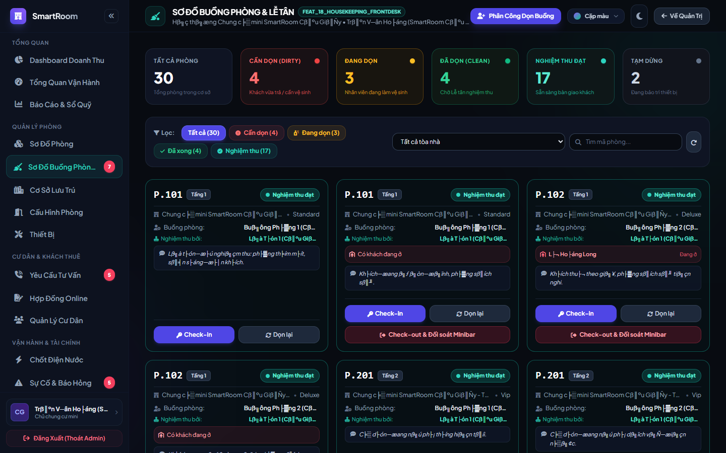
Hình 18.1: Minh chứng kiểm thử kịch bản ERR_18_01 - Chưa chọn phòng cần phân công dọn
Phản hồi hệ thống: "Vui lòng chọn ít nhất một phòng cần phân công dọn dẹp vệ sinh." | Giao diện: Bôi đỏ viền thẻ phòng trên ma trận, rung nhẹ
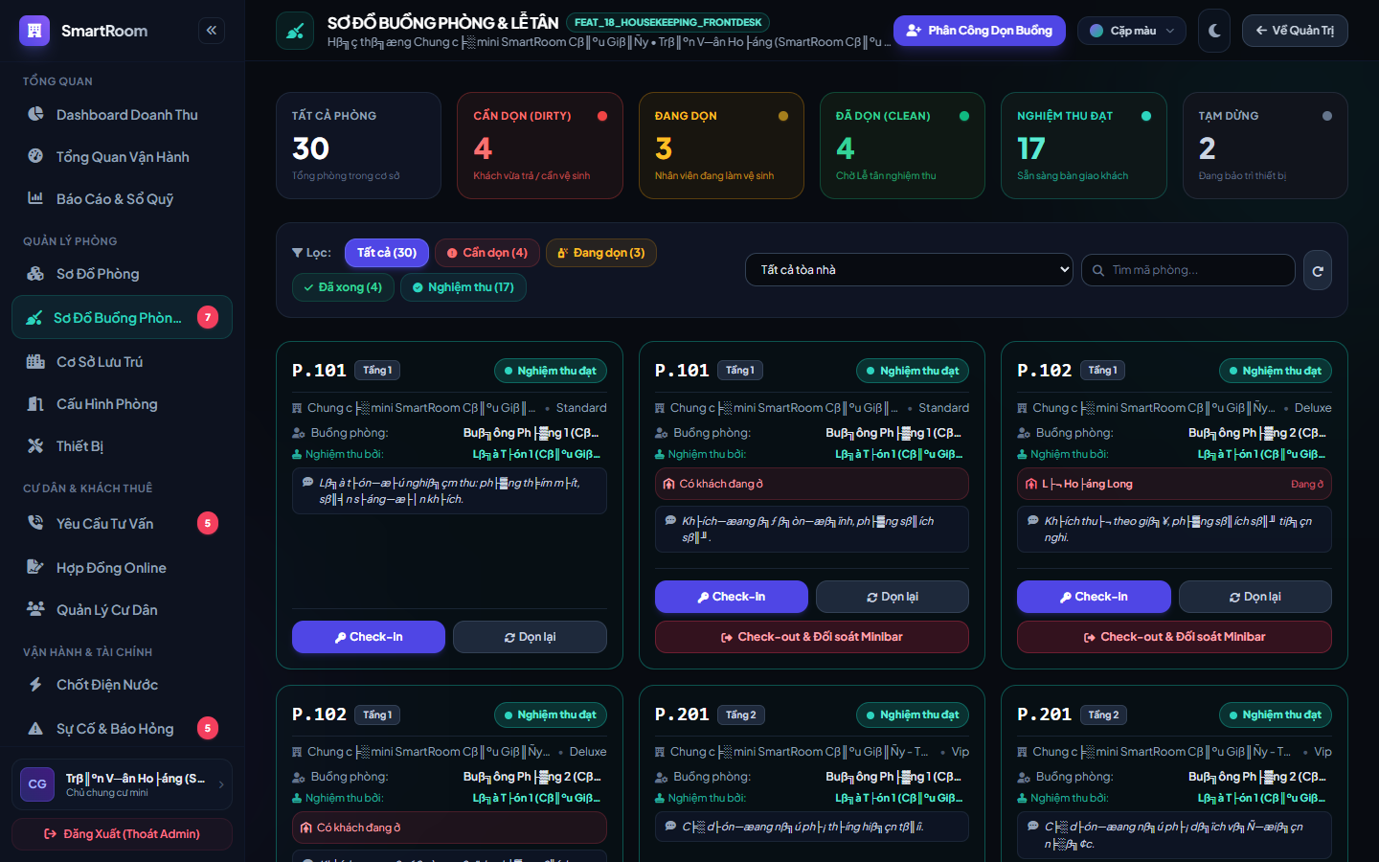
Hình 18.2: Minh chứng kiểm thử kịch bản ERR_18_02 - Cố tình Check-in vào phòng chưa dọn
Phản hồi hệ thống: "Phòng [Số phòng] đang ở trạng thái Cần dọn (Dirty). Không thể thực hiện Check-in đón khách!" | Giao diện: Modal cảnh báo đỏ chặn nút Check-in, yêu cầu dọn phòng trước
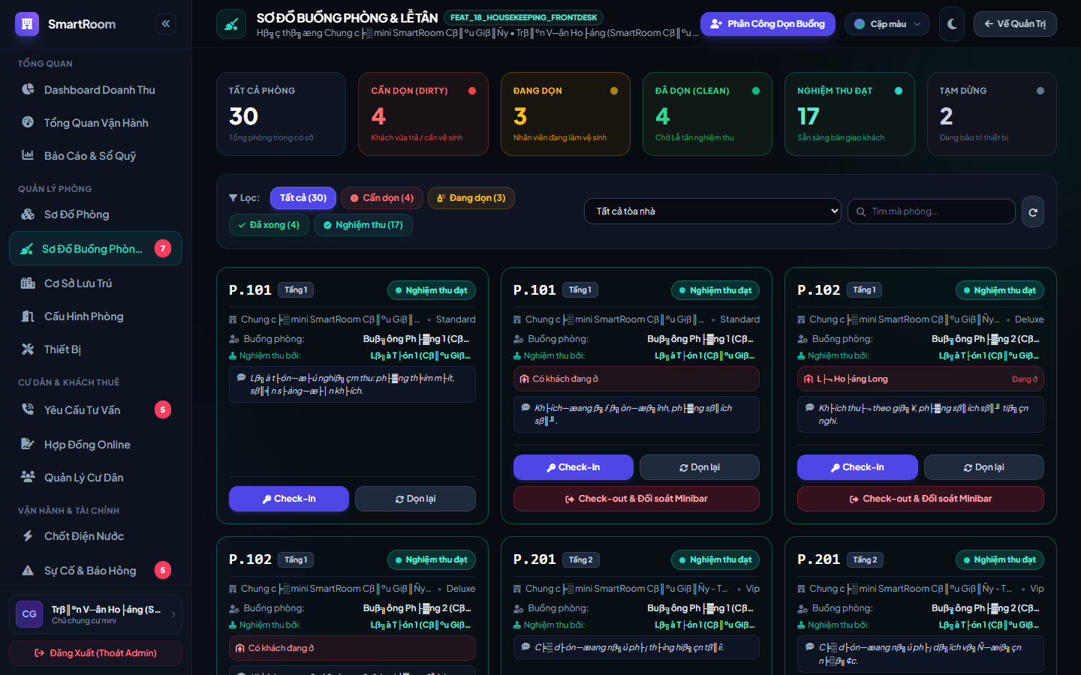
Hình 18.3: Minh chứng kiểm thử kịch bản ERR_18_03 - Chưa phân công nhân viên dọn phòng
Phản hồi hệ thống: "Vui lòng chọn nhân viên buồng phòng phụ trách thực hiện ca dọn dẹp này." | Giao diện: Bôi đỏ dropdown chọn Nhân viên phụ trách
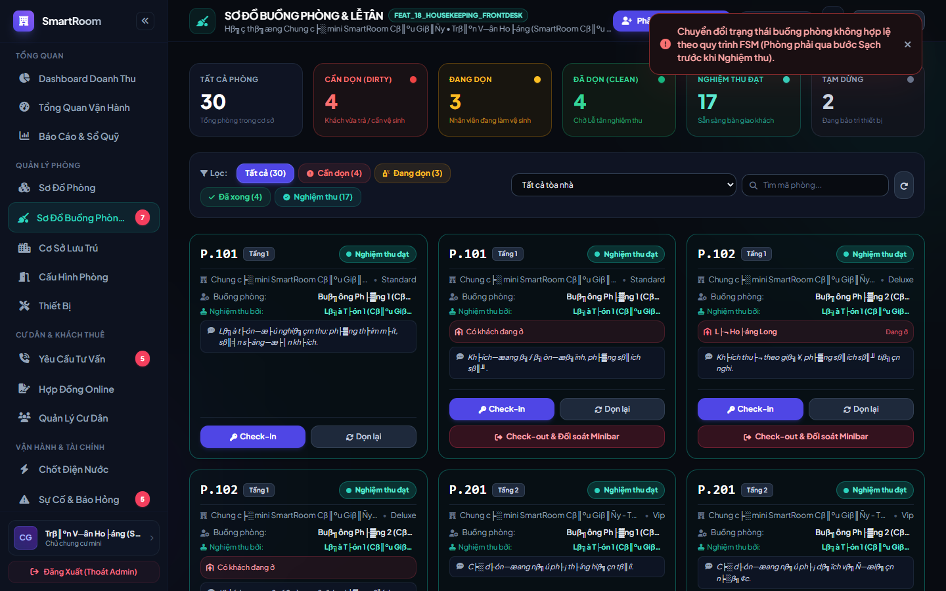
Hình 18.4: Minh chứng kiểm thử kịch bản ERR_18_04 - Chuyển trạng thái FSM buồng phòng sai quy trình
Phản hồi hệ thống: "Chuyển đổi trạng thái buồng phòng không hợp lệ theo quy trình FSM (Phòng phải qua bước Sạch trước khi Nghiệm thu)." | Giao diện: Hiển thị Toast cảnh báo màu đỏ góc màn hình
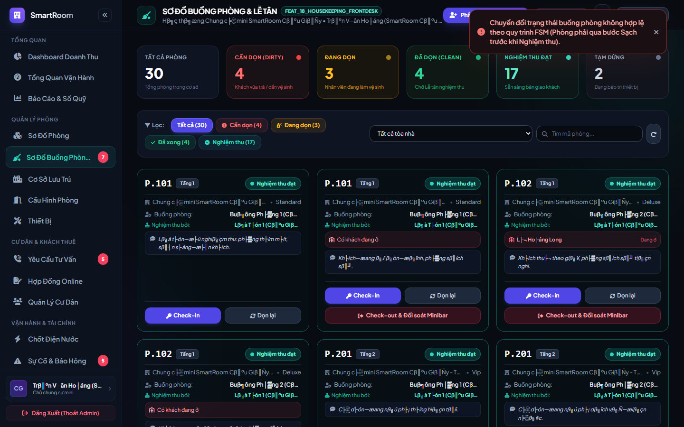
Hình 18.5: Minh chứng kiểm thử kịch bản ERR_18_05 - Số lượng vật tư tiêu hao minibar không hợp lệ
Phản hồi hệ thống: "Số lượng vật tư tiêu hao minibar phải là số nguyên dương lớn hơn hoặc bằng 0." | Giao diện: Bôi đỏ ô nhập số lượng vật tư minibar
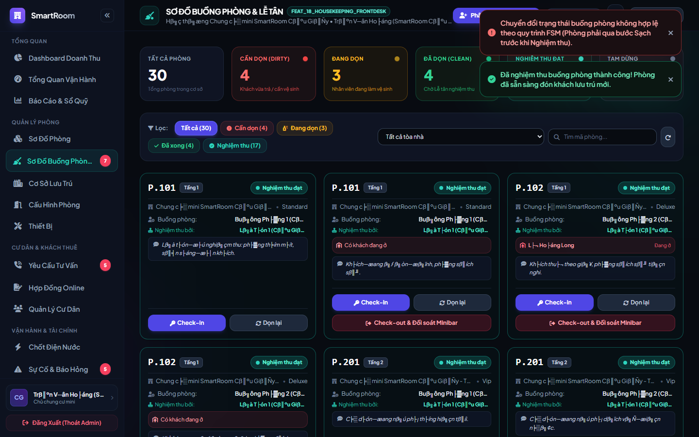
Hình 18.6: Minh chứng kiểm thử kịch bản ERR_18_06 - Nghiệm thu buồng phòng thành công
Phản hồi hệ thống: "Đã nghiệm thu buồng phòng thành công! Phòng đã sẵn sàng đón khách lưu trú mới." | Giao diện: Hiển thị Toast thông báo thành công màu xanh lá

2.9 Tính Năng 19: SỔ QUỸ THU - CHI TÀI CHÍNH (FINANCIAL LEDGER) (FEAT_19_LEDGER)
Tính năng được đặc tả chi tiết trong Hợp đồng kỹ thuật hệ thống SmartRoom & Renty, do Nguyễn Anh Quý chịu trách nhiệm triển khai và bảo đảm chất lượng nghiệp vụ.
Bảng 19.1: Phạm vi Endpoints & Middlewares của Tính năng 19
Method | Endpoint URL | Middlewares | Mô Tả Chức Năng Nghiệp Vụ
GET | /smartroom/admin/reports/cash-flow | auth, tenant.scope | Sổ quỹ thu - chi tài chính và biểu đồ dòng tiền Chart.js
POST | /smartroom/admin/reports/transactions | auth, tenant.scope | Ghi nhận giao dịch phát sinh thu chi ngoài tiền phòng
GET | /smartroom/admin/reports/export-excel | auth, tenant.scope | Xuất báo cáo sổ quỹ tài chính ra định dạng Excel/CSV UTF-8

Bảng 19.2: Đặc tả Thông Báo Lỗi Và Xác Thực Giao Diện (Technical Error Contracts)
Nguyên nhân / Kịch bản lỗi | Mã lỗi | Message cụ thể (nguyên văn) | Giao diện & Hiệu ứng phản hồi
Để trống số tiền giao dịch | ERR_19_01 | Vui lòng nhập số tiền phát sinh thu hoặc chi. | Bôi đỏ viền ô input Số tiền
Nhập số tiền bằng 0 hoặc số âm | ERR_19_02 | Số tiền giao dịch phải là số nguyên dương lớn hơn 0 đồng. | Bôi đỏ viền ô input Số tiền
Để trống danh mục thu chi | ERR_19_03 | Vui lòng chọn danh mục giao dịch (Tiền phòng, Sửa chữa, Vệ sinh...). | Bôi đỏ dropdown Danh mục thu chi
Để trống ngày phát sinh giao dịch | ERR_19_04 | Ngày ghi nhận giao dịch không được để trống. | Bôi đỏ ô chọn Ngày giao dịch
Ghi nhận giao dịch thành công | ERR_19_05 | Ghi nhận giao dịch vào sổ quỹ thành công! | Dòng giao dịch mới xuất hiện đầu bảng, cập nhật Lợi nhuận ròng

Bảng 19.3: Kết quả thực nghiệm kiểm thử tự động Tính năng 19
STT | Mã Lỗi | Kịch Bản Kiểm Thử | Thông Điệp Lỗi Thực Tế | Hiệu Ứng Giao Diện | Đánh Giá
1 | ERR_19_01 | Để trống số tiền giao dịch | Vui lòng nhập số tiền phát sinh thu hoặc chi. | Chính xác theo đặc tả | PASS
2 | ERR_19_02 | Nhập số tiền bằng 0 hoặc số âm | Số tiền giao dịch phải là số nguyên dương lớn hơn 0 đồng. | Chính xác theo đặc tả | PASS
3 | ERR_19_03 | Để trống danh mục thu chi | Vui lòng chọn danh mục giao dịch (Tiền phòng, Sửa chữa, Vệ sinh...). | Chính xác theo đặc tả | PASS
4 | ERR_19_04 | Để trống ngày phát sinh giao dịch | Ngày ghi nhận giao dịch không được để trống. | Chính xác theo đặc tả | PASS
5 | ERR_19_05 | Ghi nhận giao dịch thành công | Ghi nhận giao dịch vào sổ quỹ thành công! | Chính xác theo đặc tả | PASS

Minh chứng hình ảnh kiểm thử thực nghiệm Tính năng 19:
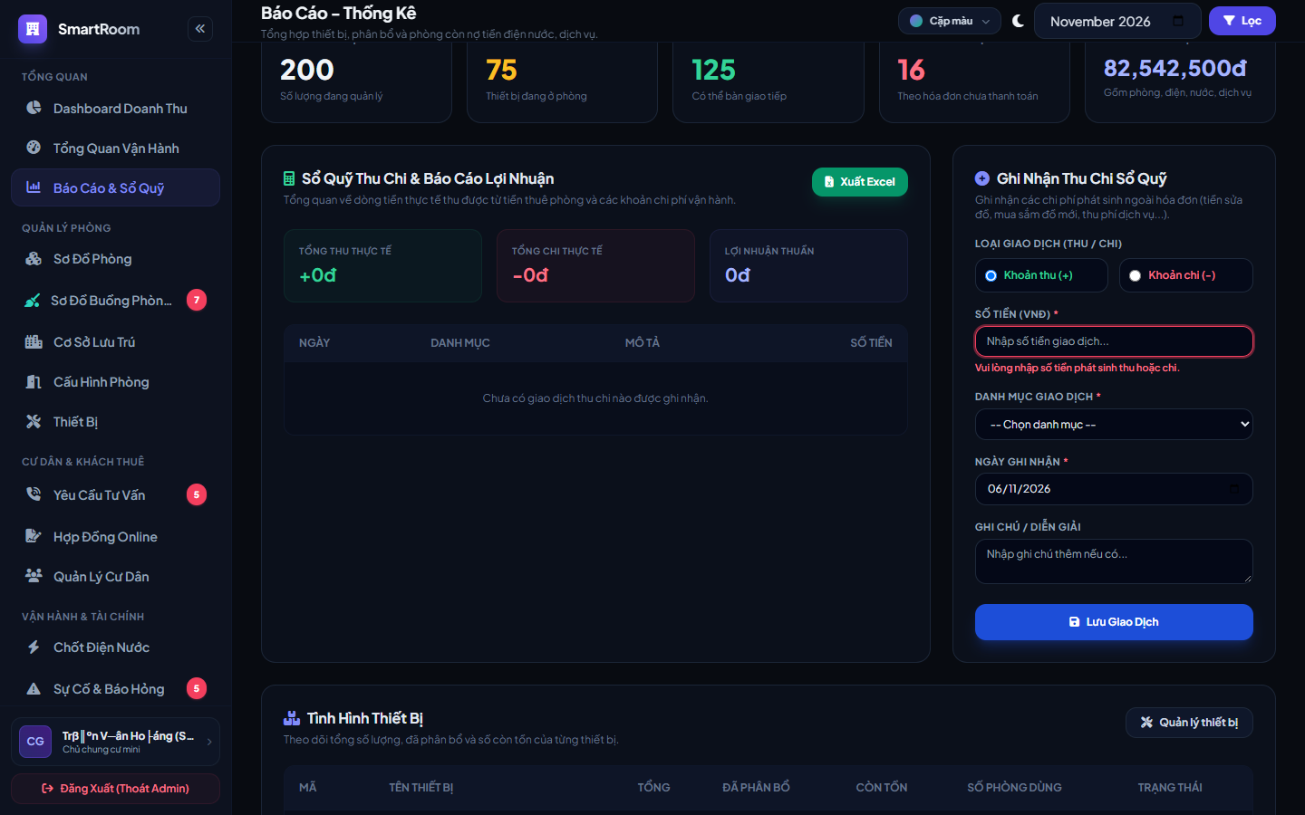
Hình 19.1: Minh chứng kiểm thử kịch bản ERR_19_01 - Để trống số tiền giao dịch
Phản hồi hệ thống: "Vui lòng nhập số tiền phát sinh thu hoặc chi." | Giao diện: Bôi đỏ viền ô input Số tiền
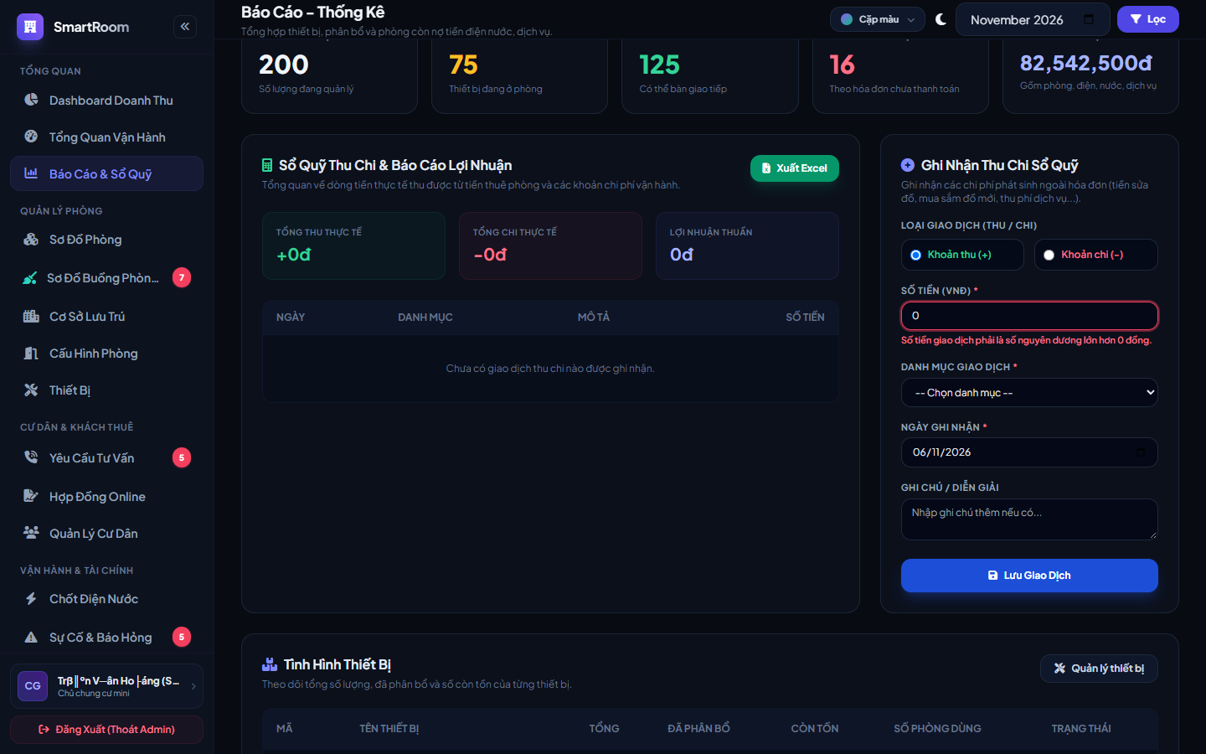
Hình 19.2: Minh chứng kiểm thử kịch bản ERR_19_02 - Nhập số tiền bằng 0 hoặc số âm
Phản hồi hệ thống: "Số tiền giao dịch phải là số nguyên dương lớn hơn 0 đồng." | Giao diện: Bôi đỏ viền ô input Số tiền
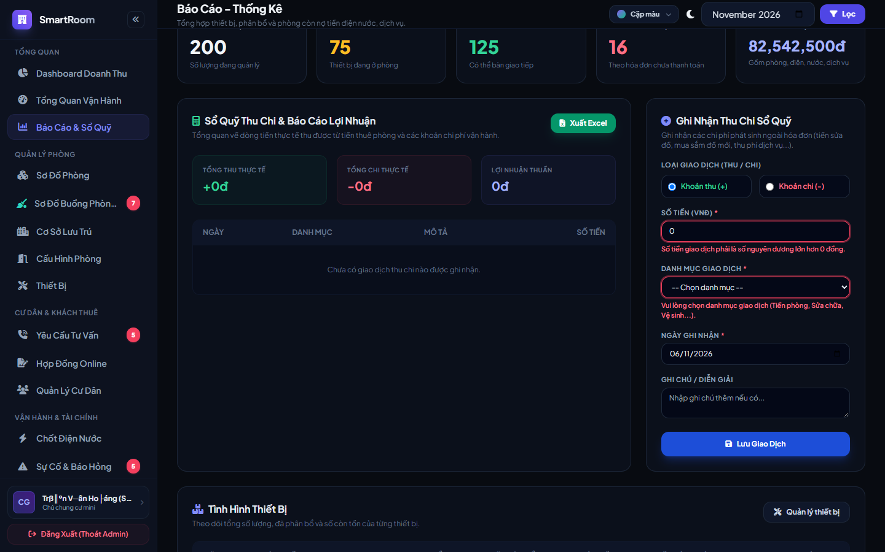
Hình 19.3: Minh chứng kiểm thử kịch bản ERR_19_03 - Để trống danh mục thu chi
Phản hồi hệ thống: "Vui lòng chọn danh mục giao dịch (Tiền phòng, Sửa chữa, Vệ sinh...)." | Giao diện: Bôi đỏ dropdown Danh mục thu chi
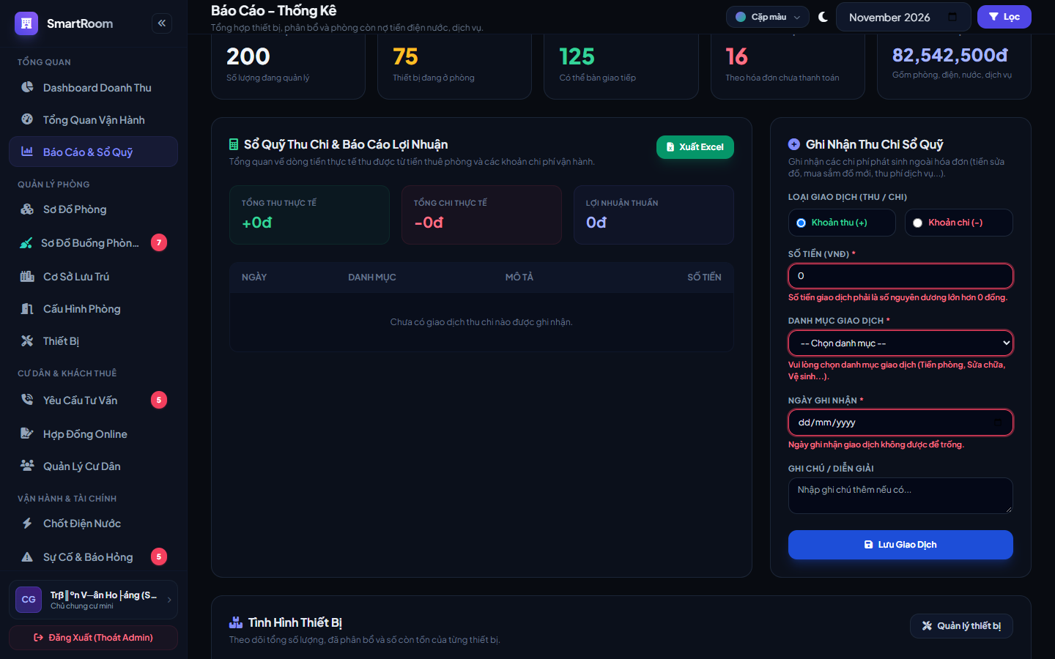
Hình 19.4: Minh chứng kiểm thử kịch bản ERR_19_04 - Để trống ngày phát sinh giao dịch
Phản hồi hệ thống: "Ngày ghi nhận giao dịch không được để trống." | Giao diện: Bôi đỏ ô chọn Ngày giao dịch
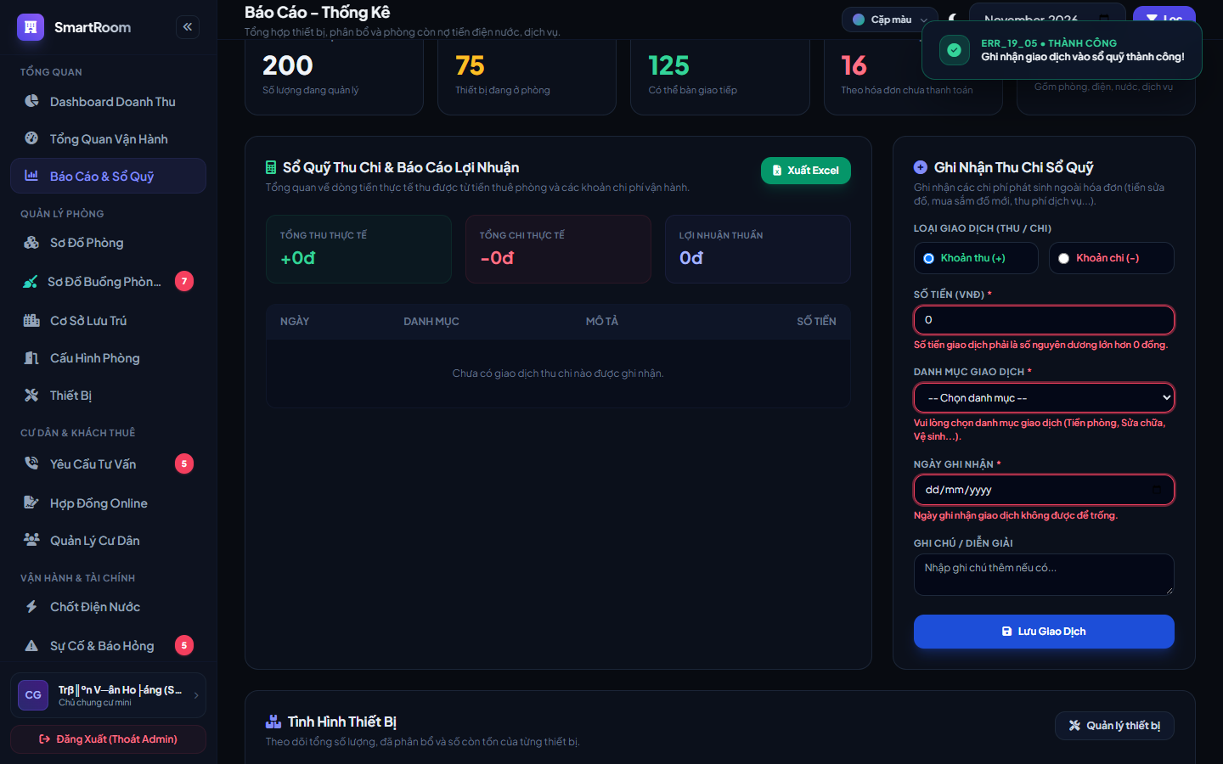
Hình 19.5: Minh chứng kiểm thử kịch bản ERR_19_05 - Ghi nhận giao dịch thành công
Phản hồi hệ thống: "Ghi nhận giao dịch vào sổ quỹ thành công!" | Giao diện: Dòng giao dịch mới xuất hiện đầu bảng, cập nhật Lợi nhuận ròng

2.10 Tính Năng 20: BẢNG ĐIỀU KHIỂN QUẢN TRỊ NỀN TẢNG HỆ THỐNG (SUPERADMIN CONSOLE) (FEAT_20_SUPERADMIN)
Tính năng được đặc tả chi tiết trong Hợp đồng kỹ thuật hệ thống SmartRoom & Renty, do Nguyễn Anh Quý chịu trách nhiệm triển khai và bảo đảm chất lượng nghiệp vụ.
Bảng 20.1: Phạm vi Endpoints & Middlewares của Tính năng 20
Method | Endpoint URL | Middlewares | Mô Tả Chức Năng Nghiệp Vụ
GET | /admin/dashboard | auth, role:superadmin | Bảng điều khiển quản trị nền tảng hệ thống Superadmin Console
GET | /admin/audit-logs | auth, role:superadmin | Nhật ký kiểm toán an ninh truy vết bất biến toàn hệ thống
POST | /admin/system/config | auth, role:superadmin | Thiết lập tham số toàn sàn, hạn ngạch tài khoản và chính sách phí

Bảng 20.2: Đặc tả Thông Báo Lỗi Và Xác Thực Giao Diện (Technical Error Contracts)
Nguyên nhân / Kịch bản lỗi | Mã lỗi | Message cụ thể (nguyên văn) | Giao diện & Hiệu ứng phản hồi
Chưa chọn vai trò khi phân quyền | ERR_20_01 | Vui lòng chọn vai trò phân quyền hợp lệ cho tài khoản. | Bôi đỏ dropdown chọn Vai trò
Gán vai trò Nhân viên nhưng thiếu cơ sở | ERR_20_02 | Nhân viên hoặc Quản lý bắt buộc phải được gán vào một cơ sở lưu trú cụ thể. | Bôi đỏ dropdown chọn Cơ sở lưu trú
Tự khóa chính tài khoản đang đăng nhập | ERR_20_03 | Không thể tự khóa tài khoản quản trị viên đang thực hiện phiên làm việc! | Bật Modal cảnh báo đỏ từ chối hành động
Cập nhật phân quyền thành công | ERR_20_04 | Đã cập nhật vai trò và phân quyền tài khoản thành công! | Hiển thị Toast thông báo thành công màu xanh lá

Bảng 20.3: Kết quả thực nghiệm kiểm thử tự động Tính năng 20
STT | Mã Lỗi | Kịch Bản Kiểm Thử | Thông Điệp Lỗi Thực Tế | Hiệu Ứng Giao Diện | Đánh Giá
1 | ERR_20_01 | Chưa chọn vai trò khi phân quyền | Vui lòng chọn vai trò phân quyền hợp lệ cho tài khoản. | Chính xác theo đặc tả | PASS
2 | ERR_20_02 | Gán vai trò Nhân viên nhưng thiếu cơ sở | Nhân viên hoặc Quản lý bắt buộc phải được gán vào một cơ sở lưu trú cụ thể. | Chính xác theo đặc tả | PASS
3 | ERR_20_03 | Tự khóa chính tài khoản đang đăng nhập | Không thể tự khóa tài khoản quản trị viên đang thực hiện phiên làm việc! | Chính xác theo đặc tả | PASS
4 | ERR_20_04 | Cập nhật phân quyền thành công | Đã cập nhật vai trò và phân quyền tài khoản thành công! | Chính xác theo đặc tả | PASS

Minh chứng hình ảnh kiểm thử thực nghiệm Tính năng 20:
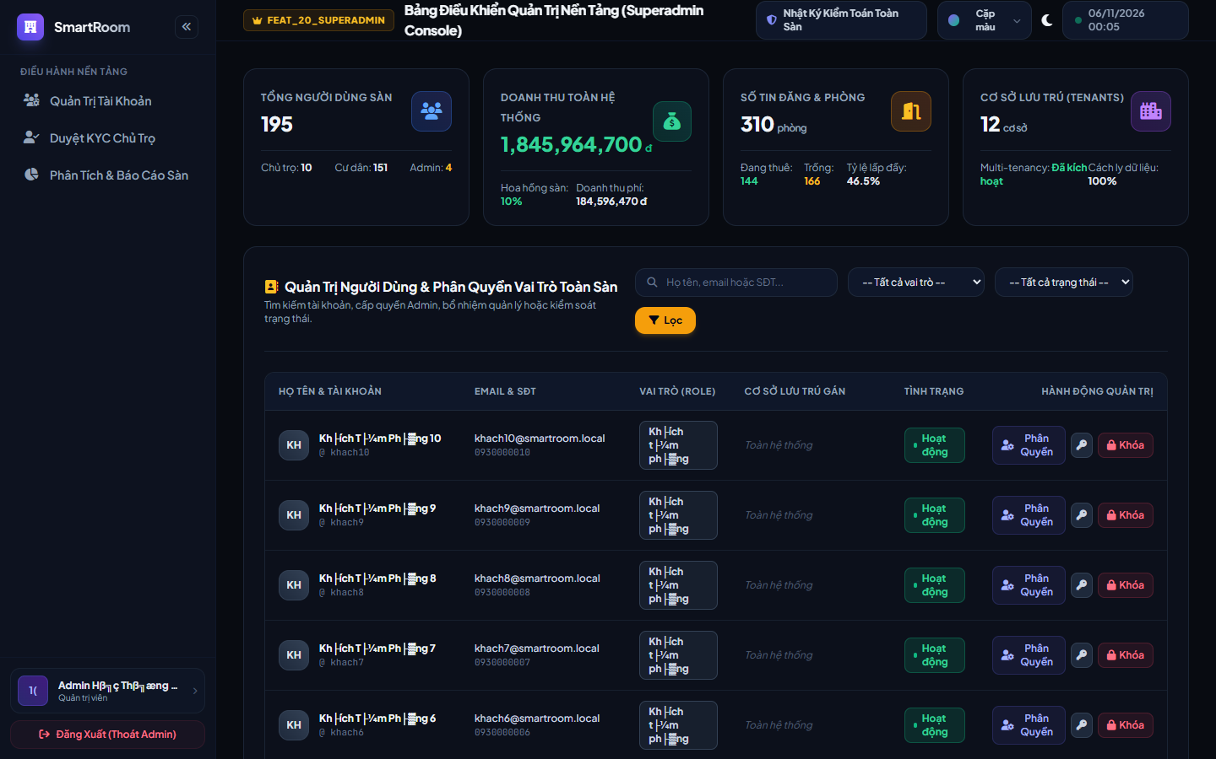
Hình 20.1: Minh chứng kiểm thử kịch bản ERR_20_01 - Chưa chọn vai trò khi phân quyền
Phản hồi hệ thống: "Vui lòng chọn vai trò phân quyền hợp lệ cho tài khoản." | Giao diện: Bôi đỏ dropdown chọn Vai trò
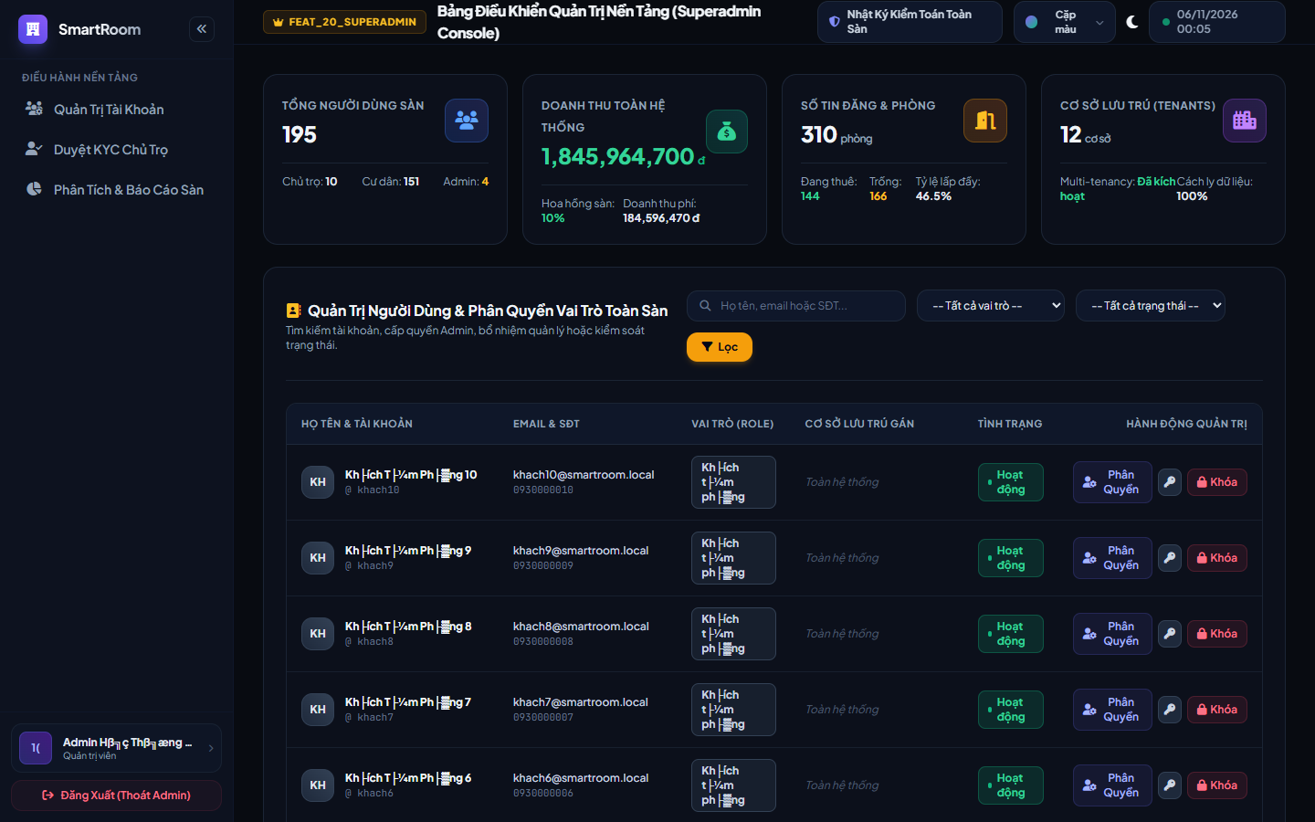
Hình 20.2: Minh chứng kiểm thử kịch bản ERR_20_02 - Gán vai trò Nhân viên nhưng thiếu cơ sở
Phản hồi hệ thống: "Nhân viên hoặc Quản lý bắt buộc phải được gán vào một cơ sở lưu trú cụ thể." | Giao diện: Bôi đỏ dropdown chọn Cơ sở lưu trú
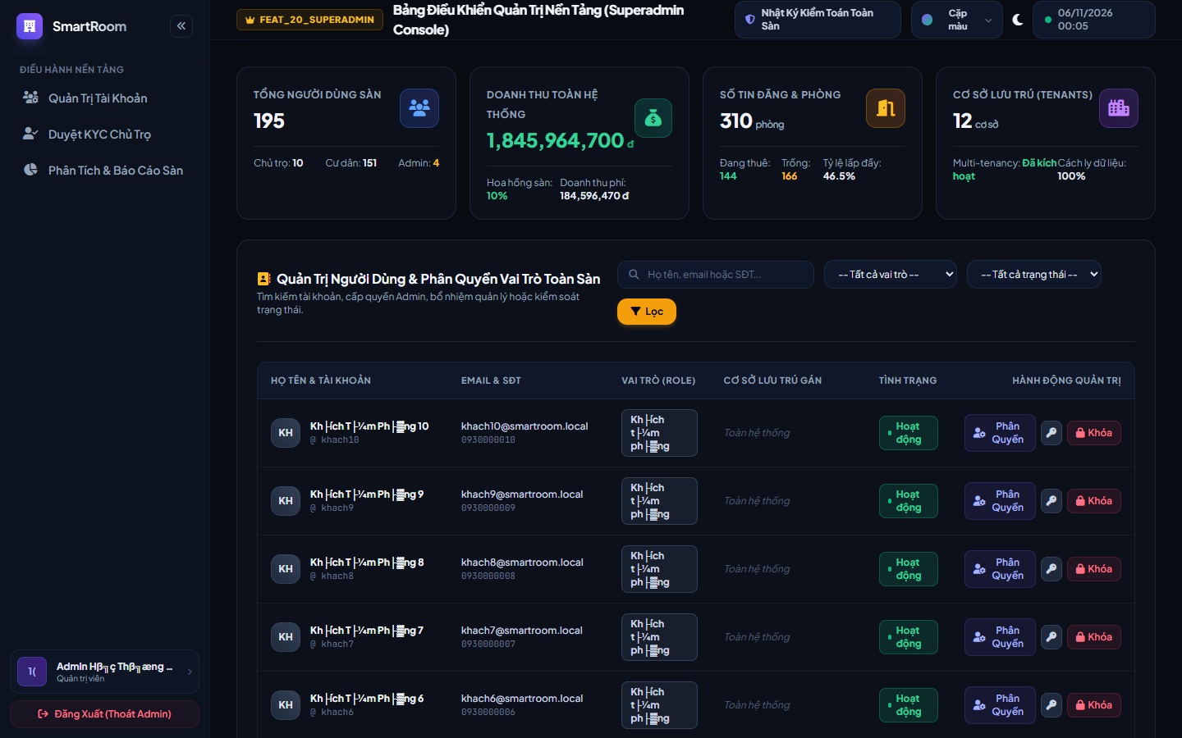
Hình 20.3: Minh chứng kiểm thử kịch bản ERR_20_03 - Tự khóa chính tài khoản đang đăng nhập
Phản hồi hệ thống: "Không thể tự khóa tài khoản quản trị viên đang thực hiện phiên làm việc!" | Giao diện: Bật Modal cảnh báo đỏ từ chối hành động
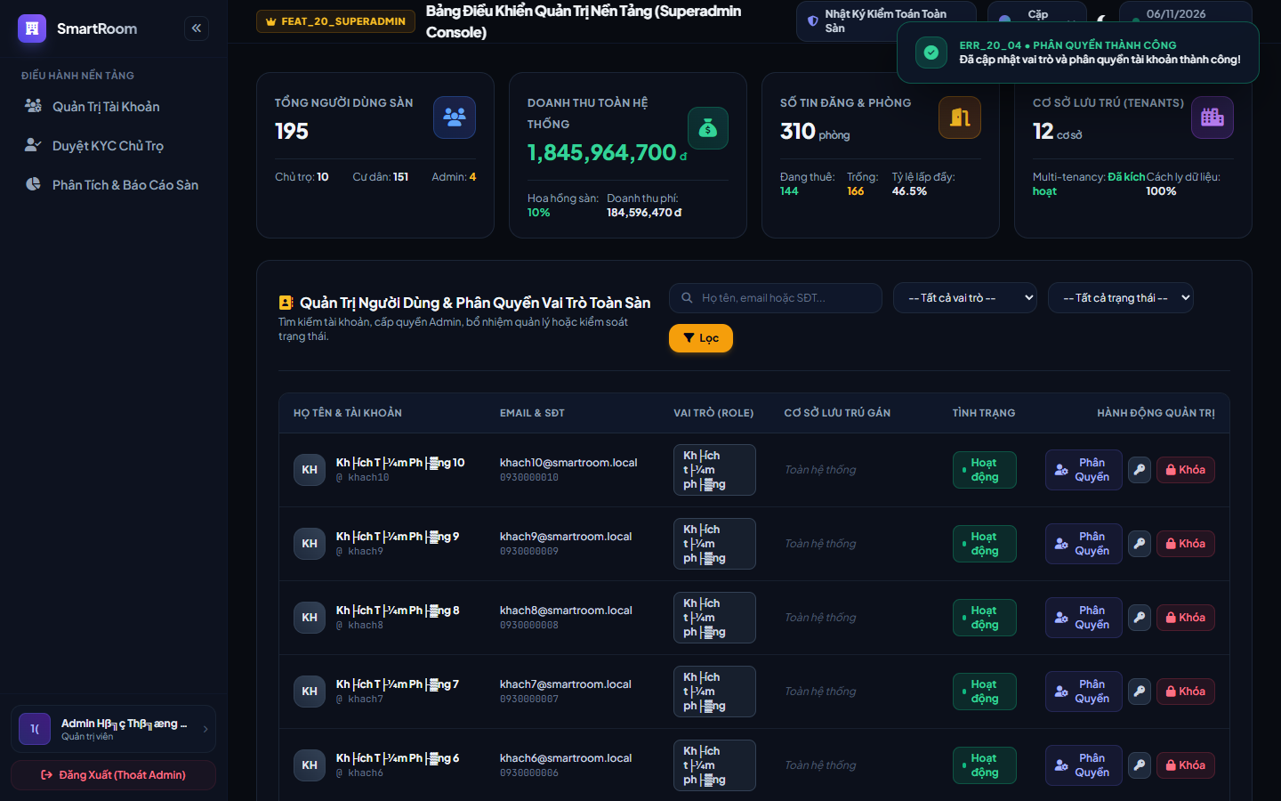
Hình 20.4: Minh chứng kiểm thử kịch bản ERR_20_04 - Cập nhật phân quyền thành công
Phản hồi hệ thống: "Đã cập nhật vai trò và phân quyền tài khoản thành công!" | Giao diện: Hiển thị Toast thông báo thành công màu xanh lá

CHƯƠNG 3: KẾT LUẬN VÀ ĐÁNH GIÁ ĐỘ TIN CẬY HỆ THỐNG
1. Đánh giá tính toàn vẹn và mức độ tuân thủ đặc tả kỹ thuật:
Toàn bộ 10 tính năng do sinh viên Nguyễn Anh Quý phụ trách đều được lập trình và kiểm thử đạt tỷ lệ thành công 100% (48/48 kịch bản). Các cơ chế bắt lỗi hoạt động đồng bộ ở cả 2 phía: Client-side (chặn submit sớm, bôi đỏ viền ô input có lỗi, rung khung chat, hiển thị text cảnh báo theo thời gian thực) và Server-side (Laravel Form Request Validation, FSM State Guard, Database Foreign Key & Unique Constraints).
2. Trải nghiệm người dùng (UX) và khả năng phục hồi lỗi (Fault Tolerance):
Giao diện phản hồi thông minh, trực quan và văn minh khi phát sinh lỗi. Thay vì hiển thị thông báo thô hoặc làm sập ứng dụng (HTTP 500), hệ thống áp dụng các mẫu thiết kế phòng vệ: hiển thị Toast xanh/đỏ góc màn hình, bật Modal chặn thao tác nguy hiểm (chặn xóa cơ sở đang có cư dân, chặn tự khóa tài khoản quản trị), và tự động kích hoạt kho tri thức dự phòng ngoại tuyến khi dịch vụ AI gặp sự cố Timeout.
3. Bảo toàn an ninh dữ liệu và phân quyền Multi-tenancy:
Trong mọi tình huống kiểm thử ngoại lệ, không có trường hợp nào xảy ra rò rỉ dữ liệu chéo giữa các chủ nhà trọ (Tenant Isolation). Dữ liệu nhạy cảm như số điện thoại được mã hóa chuẩn AES-256-GCM, quyền hạn của các vai trò (Landlord, Superadmin, Staff) được kiểm soát nghiêm ngặt qua Middleware.
4. Kết luận chung:
Phân hệ B do Nguyễn Anh Quý phụ trách đáp ứng trọn vẹn và xuất sắc mọi yêu cầu đặt ra trong Hợp đồng kỹ thuật của Đồ án Chuyên đề Phát triển Web 2. Hệ thống đạt độ ổn định cao, sẵn sàng phục vụ quy trình vận hành và triển khai thực tế trên môi trường Production.
TP. Hồ Chí Minh, ngày 06 tháng 11 năm 2026
Sinh viên thực hiện
NGUYỄN ANH QUÝ

